
Доступный онлайн в www.sciencedirect.com
ПРЯМАЯ НАУКА
Компьютерная Связь 28 (2005) 1317-1336

www.elsevier.com/locate/comcom
Методология моделирования и моделирования для того, чтобы анализировать уязвимость сети ATM
Aparna Adhavª, Тони S. Lee^{b}, Sumit Ghosh^{c}*
Cisco aa Системы, 225 Восточных Дисков Tasman, Сан-Хосе, Калифорния 95134, США ^{b}Yahoo! Inc., 701 Первая Авеню, Саннивейл, Калифорния 94089, США ^{c}SENDLAB, Отдел ECE, Институт Stevens Технологии, Хобокена, Нью-Джерси 07030, США
Полученный 25 августа 2004; пересмотренный 29 января 2005; принятый 31 января 2005 Доступный онлайн 3 марта 2005
Резюме
Дизайн сложных асинхронных распределенных систем, включая сети ATM является сам по себе весьма стимулирующим, и проектировщики редко расходуют или время или энергию рассмотреть, как неожиданные изменения в среде могут затронуть надежность системы, уже не говоря об учитывают образные пути, которыми умный преступник может злонамеренно заставить систему терпеть неудачу, часто катастрофически. В то время как возникновение и воздействие наступления, в которое пошли против телефонных сетей, о сетях с промежуточным накоплением, таких как Интернет, и сетка власти, широко сообщают в средствах массовой информации, систематический анализ этих нападений в научной литературе недостает. Эта бумага является первой, чтобы предложить использование моделирования и асинхронного распределенного моделирования как систематическая методология, чтобы раскрыть уязвимость в сложных сетях ATM. Подход продемонстрирован в двух шагах. В шаге 1, идентифицированы несколько сложных нападений, который в то время как основано на принципах организации сети ATM, являются представительными для тех, которые были бы рассмотрены интеллектуальными вражескими агентами. Нападение рассматривается как волнение оперативно правильной сети ATM и может быть тематическими категориями под двумя широкими категориями. Первый тип нападения сосредотачивается на том, чтобы подводить определенные, стандартные функции в сетях ATM, в то время как вторая категория нападений ссылается на предписание злонамеренного намерения или цели. Под шагом 2, нападения смоделированы, используя представительную сеть ATM и проанализированы через моделирование, использующее асинхронное, распределенное, и точный тренажер ATM, который выполняет на сети рабочих станций Pentium под Linux, конфигурированным как свободно двойной параллельный процессор. Таким образом, окружающая среда, лежащая в основе оценки уязвимости, отражает действительность, допущение, в свою очередь, реалистические результаты. В дополнение к раскрытию слабостей результаты этой методологии могут служить справочником или к перепроектированию сети ATM и устранению уязвимости или к синтезированию стража, который концептуально окружает и защищает от сети от нападений. В то время как методология - generalizable к ПОДОБНЫМ ATM сетевым и будущим сетевым дизайнам MPLS, это вне возможностей этой бумаги. © 2005 Elsevier B.V. Все права защищены.
Ключевые слова: сеть ATM; Уязвимость; Нарушения правил безопасности; сценарии Угрозы; Катастрофические отказы
1. Введение
В то время как моделирование ошибки и испытательные инструменты поколения [1] были практически больше двух десятилетий в области автоматизированного проектирования VLSI и цифровых систем, чтобы идентифицировать дизайн и производственные ошибки в системах аппаратных средств, они были прежде всего ограничены синхронными системными дизайнами, подчиненными централизованным часам. Напротив, подход, предложенный в этой газете, относится к комплексу
* Соответствующий автор. Тел.: C1 201 216 5658; факс: C1 201 216 8246. Почтовые адреса: tlee@yahoo-inc.com (T.S. Lee), sghosh2@steven-
s.edu (S. Ghosh).
0140-3664/$ - см. вступительную часть © 2005 Elsevier B.V. Все права защищены. doi:10.1016/j.comcom.2005.01.018
асинхронные распределенные системы, где индивидуальные объекты управляются их собственными независимыми часами и взаимодействуют асинхронно друг с другом.
Как сложные системы, сети состоят из многих учредительных элементов, которые географически рассеяны, полуавтономные в природе, и взаимодействуют друг с другом и с пользователями, асинхронно. Учитывая, что сетевая задача дизайна уже свойственно сложна, естественно для традиционного сетевого проектировщика сосредоточить, чтобы экономить время и усилие, только на тех принципах и взаимодействиях, сказать D, что справка достигает ключевых целей дизайна сети. Остаток от взаимодействий, скажем U, рассматривается, поскольку "не делают забот" или пассивный, не имея неблагоприятного воздействия под нормальными эксплуатационными режимами. В действительности, однако, и внутреннее и внешнее напряжение может ввести неправильные эксплуатационные режимы в сеть, под которой набор U может начать вызывать любое число непреднамеренных эффектов, даже катастрофического отказа. Безопасный сетевой дизайн должен не только защитить свои внутренние компоненты от очевидных нападений от внешнего мира, но, и это одинаково важно, сопротивляться внутренним нападениям из двух источников, иностранные элементы, которые успешно проникают в сеть и нападение изнутри и один или больше внутренних компонентов, которые выходят из-под контроля и становятся потенциально разрушительными. Этот раздел вводит понятие сетевого анализа уязвимости, концептуально организованного в три фазы. Фаза я сосредотачиваюсь на том, чтобы систематически исследовать каждое возможное взаимодействие от перспективы его воздействия на ключевые цели дизайна сети, и составляю обязательный элемент безопасного сетевого дизайна. Учитывая, что число взаимодействий в типичной сети реального мира является большим, делать усилие послушным, фаза, я должен управляться от всестороннего и полного понимания фундаментальных принципов, которые определяют сеть. Фаза я, вероятно, приведу к непустому набору потенциальных сценариев, согласно которым сеть может стать уязвимой. В фазе II каждая из этих слабостей отобрана, по одному, и где, возможный, соответствующая модель нападения синтезируется. Цель модели нападения состоит в том, чтобы проявить уязвимость через вызванное волнение и вести его эффект при заметном выводе. Модель нападения принимает форму отличного выполнимого описания кода, заключая в капсулу неправильное поведение сети, и принимает основное выполнимое описание кода, которое подражает нормальному сетевому поведению. В фазе III модели нападения моделируются, по одному, на соответствующем испытательном стенде, с двумя целями. Во-первых, моделирование проверяет размышление, лежащее в основе модели нападения, то есть преуспевает ли модель нападения в том, чтобы вызвать уязвимость и то, чтобы вынуждать ее проявление быть обнаруженной при заметном выводе. Когда первая цель встречена, моделирование часто показывает воздействие модели нападения на сетевой работе. Под второй целью степень воздействия зафиксирована через инновационный метрический дизайн.
Остаток от бумаги организован следующим образом. Раздел 2 является кратким обзором текущей литературы по моделям нападения. Раздел 3 представляет фундаментальные принципы сети ATM, которые формируют основание для того, чтобы начать анализ уязвимости. Раздел 4 сосредотачивается на анализе уязвимости, и синтез моделей нападения намеревался выставить уязвимость. Раздел 5 детали подарков относительно оценки нападений через моделирование и асинхронное распределенное моделирование на ATMSIM 1.0 [2] и уроки учился для того, чтобы укрепить сети ATM в будущем.
2. Информируйте обзор текущей литературы по моделям нападения
Тщательное изучение литературы по моделям нападения для того, чтобы передать показывает, что почти все усилия сосредотачиваются на сетях с промежуточным накоплением [3]. Литература также показывает нехватку систематического анализа уязвимости сетей передачи данных от основных принципов. В результате и ряд основных нападений, полученных из анализа уязвимости и подход, чтобы утвердить такие нападения, отсутствуют в литературе. Фактически все усилия, о которых сообщают, за исключением [4], являются специальными, испытывают недостаток в систематическом моделировании и анализе, и не поддерживают усилия использовать их, чтобы укрепить сети. С тех пор, Интернет, самая известная сеть с промежуточным накоплением была вокруг самого длинного, литература содержит богатый набор зарегистрированных методов, чтобы предпринять ряд наступлений в Интернете так же как коллекции умных методик, чтобы победить их. Они включают:
• Опровержение сервисного нападения через УТИЛИТУ PING: опровержение сервисного нападения через УТИЛИТУ PING происходит, когда пакеты IP с завышенными размерами переданы неосторожно или преднамеренно через УТИЛИТУ PING. Учитывая, что максимальный размер пакета в TCP/IP установлен в 65 536 байтах, когда сталкивается с пакетами IP с завышенными размерами, сети могут реагировать в непредсказуемых путях включать аварию, замораживание, или перезагрузку системы.
• ломка Пароля: хотя решающее к системной безопасности, системные файлы такие as/etc/passwd обычно читаемы всеми пользователями, заманчивыми преступниками, чтобы попытаться сломать зашифрованную информацию, хранившую в этих файлах.
• Обертка TCP: предложенное расширение разрешает системному администратору выборочно отклонять запросы об обслуживании, таком как программа передачи файлов, rsh, и rlogin из подозрительных источников.
• кодирование Данных: как логический шаг, уязвимые данные могут быть зашифрованы, чтобы победить несанкционированное выявление и доступ злоумышленниками.
• Межсетевые защиты: философия, лежащая в основе межсетевых защит, должна оградить сеть от внешнего мира и нападений концентрата в единственном пункте, который может быть эффективно проверен сетевым управлением.
• троянская лошадь: понятие троянских нападений лошади относится к методике секретного внедрения враждебных объектов в сети. Таким образом, в теории, если система не проектирована и осуществлена полностью одним человеком, которому доверяют, система не делает и не должна предоставить себя 100%-ому доверию. Томпсон [4] предупреждает относительно опасности компилирования враждебного программного кода, преднамеренно или случайно, в операционную систему, маркируя их троянские лошади. Осторожный анализ показывает, что все сети существенно уязвимы для проблемы метастабильности [2,5], который затрагивает каждый последовательный цифровой дизайн, когда шлепающие звуки сталкиваются с асинхронным входным сигналом от внешнего мира.
• Классификация нападений на сети: потенциальные нарушения безопасности могут быть организованы под тремя категориями: (1) несанкционированный выпуск информации, (2) несанкционированная модификация информации, и (3) несанкционированное опровержение ресурсов. Все эти нападения могут быть дальнейшими тематическими категориями в два типа, активные и пассивные. В то время как активные нападения способны к изменению информации или порождению опровержения ресурсов и обслуживания, под пассивным
нападения, злоумышленник просто наблюдает проход PDUs на сети, не сталкиваясь с их потоком. Таким образом, пассивные нападения просто вызывают информационный выпуск, в котором злоумышленник может исследовать информационную часть управления протокола PDU, делая запись местоположения и тождеств общающихся объектов протокола. • Предложенные подходы к безопасности связи: чтобы обеспечить безопасность связи, две основных методики рекомендуются в литературе: ориентируемый на ссылку и непрерывные меры по безопасности. Под рубрикой 'ориентируемого на ссылку', размышление должно обеспечить безопасность информации, передаваемой по индивидуальной ссылке коммуникации между двумя узлами, независимо от окончательного источника и адресата информации. С тех пор, информация зашифрована только на ссылке, узлы с обоих концов ссылки должны обязательно быть безопасными. Под 'непрерывным', размышление должно обеспечить однородную защиту каждому сообщению, размноженному из источника адресату, независимо от того, безопасны ли промежуточные узлы и ссылки.
3. Фундаментальные характеристики сетей ATM
ATM, передающий технологию, был проектирован Международным Телекоммуникационным Телекоммуникационным Сектором Стандартизации Союза (ITU-T), предназначенный как стандарт для быстродействующей передачи голоса, видео, и данных через общественные и частные сети. Текущие усилия по стандартизации для ATM ведутся прежде всего Форумом ATM [6].
3.1. Ключевые характеристики
ATM отличается от всех других сетевых стратегий до комбинации следующих трех характеристик:
• ячейки Неподвижного размера: весь аудио трафика, видео, или есть данных организованные в пакеты неподвижной длины, чтобы разрешить большую эффективность в переключении, от перспективы аппаратных средств, чем для пакетов переменной длины.
• ориентируемый на Подключение на обслуживание: все ячейки данного сообщения размножены вдоль того же самого маршрута, который установлен после запроса подключения и до запуска первой ячейки трафика.
• Асинхронное мультиплексирование: Чтобы гарантировать справедливость и эффективное использование ресурсов пропускной способности, ячейки, достигающие ввода любого выключателя ATM, возможно от различных пользователей, отобраны через статистическое мультиплексирование, подчиненное приоритетным рассмотрениям, и обработаны выключателем.
Комбинируя эти характеристики, ATM может обеспечить многие различные категории обслуживания для пользователей с широким диапазоном требований данных. После запроса пользователя установлен сервисный контракт, и виртуальное подключение установлено из источника полностью адресату.
Рис. 1. Виртуальные пути и виртуальные подключения канала.
Как следствие контракта подключение гарантирует определенную пропускную способность и другие значения параметра QoS в течение жизни подключения.
3.2. Виртуальные пути и виртуальные каналы
В сетях ATM виртуальные подключения входят в две формы:
• Виртуальные подключения пути, идентифицированные виртуальными идентификаторами пути (VPIs).
• Виртуальные подключения канала, идентифицированные комбинацией VPI и виртуального идентификатора канала (VCI). Виртуальный канал приближает классическую виртуальную схему.
Как замечено в рис. 1, виртуальный путь - связка виртуальных каналов, все из которых переключены очевидно через сеть ATM на основании, что они совместно используют общий VPI. Виртуальное подключение пути - коллекция виртуальных каналов.
3.3. Выключатель ATM
Концептуально, выключатель ATM организован в два элемента: ткань выключателя и процессор запроса. Рис. 2 уточняет на функциях выключателя ATM. Организация для того, чтобы основать стандарты, Форум ATM, предложила два протокола: PNNI [6,7], частный протокол от сети к сети, и УНИВЕР [7], сетевой пользователем протокол интерфейса. В то время как PNNI для использования между частными выключателями ATM и между группами частных выключателей ATM, УНИВЕР кладет основу связи между пользователем и выключателем ATM связи с помощью интерфейса сети ATM.
• Под PNNI, непрерывно обновленная информация топологии распределена между выключателями и кластерами выключателей, который используется, чтобы динамически вычислить пути через сеть. Иерархическая организация пытается гарантировать, что протокол масштабируем для больших международных сетей ATM. Обновление топологии PNNI и маршрутизация основаны на известном государстве ссылки, направляющем методику.
• Включенный в УНИВЕР сообщающий протокол, который используется, чтобы установить двухточечный и подключения пункта-к-многоточечному через сеть ATM. Этот протокол добавил механизмы, чтобы поддержать исходную маршрутизацию, crankback, и альтернативную маршрутизацию запросов установки запроса в случае отказа установки подключения.
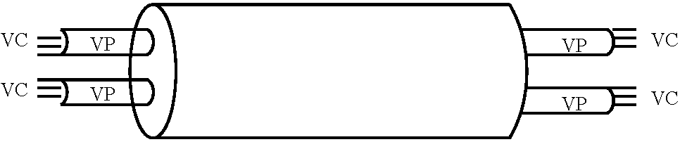
Рис. 2. Модель справочной информации для выключателя ATM.
4. Синтез безопасности нападает на модели за сети ATM
Нападение может быть рассмотрено как волнение оперативно правильной сети ATM. Учитывая сложную природу сетей ATM, очевидно, редкая комбинация пользовательского трафика и системных параметров может автоматически привести к неблагоприятному взаимодействию между различными принципами ATM, отражая нехватку всестороннего размышления во время дизайна. Этот раздел, однако, будет ограничен нападениями, которые преднамеренно запланированы интеллектуальными вражескими агентами, начинающимися с полного анализа уязвимости ATM. Усилие по анализу уязвимости будет основываться на фундаментальной структуре для сетевой безопасности, представленной в [8], и сосредотачиваться на четырех ключевых компонентах сетей ATM: ткань выключателя, назовите процессор, ссылки ATM, и основной ATM операционные принципы, включая PNNI и УНИВЕР [6,7]. Как только уязвимость была идентифицирована, цель состоит в том, чтобы синтезировать нападение, которое будет стимулировать уязвимость и заставлять ее проявляться в форме заметных воздействий работы. Нападение может состоять из изобретенного набора пользовательских взаимодействий с сетью, пользовательским трафиком, и системными параметрами, которые произведены искусственно. В этом разделе центр должен идентифицировать сложные нападения, которые в то время как основано на основных принципах ATM являются представительными для тех, которые были бы созданы вдумчивыми вражескими агентами. Нападения организованы в две широких категории. Первый тип нападения, основной, сосредотачивается на отказе определенных стандартных функций в сетях ATM, в то время как второй тип нападения маркирован комплекс, и это ссылается на предписание злонамеренного намерения или цели. Подход, представленный здесь, может быть обобщен к другим сетям, включая подобную ATM сеть MPLS [9] и недавно предложенную широкополосную сеть конвергенции (BCN) [10,11]. Очень сложные нападения, включая рассчитывающие нападения и координированные через различные географические пункты являются мыслимыми. Они могут быть чрезвычайно трудными обнаружить и победить и вне возможностей этой бумаги.
4.1. Уязвимость
4.1.1. Неограниченные пользовательские взаимодействия с УНИВЕРОМ
Существенная сила сетей ATM, как заявлено ранее в газете, является нехваткой ограничений, введенных для пользователей в их различных взаимодействиях с сетью. Во-первых, единственный пользователь может просить любое число различных запросов запроса в УНИВЕРЕ, или для единственного узла адресата или для различных узлов адресата. Во-вторых, пользователь может просить любую комбинацию параметров трафика QoS. Хотя любой запрос запроса одобрен только, когда соответствующие сетевые ресурсы доступны, разрешение ATM может успешно эксплуатироваться преступниками.
4.1.2. В группе сообщение и неразделение ресурсов для трафика и сообщающих ячеек
Учитывая существенную пропускную способность ссылок ATM, 155 Мб/сек и выше, и относительно скромные требования пропускной способности сообщающей сети, решение Форума ATM использовать переключающуюся сеть ткани транспортировать сообщающие ячейки, вместо того, чтобы создать отдельную сообщающую сеть, логично и имеет экономический смысл. Однако, при этих обстоятельствах, которые называют в группе сообщающий, у и сообщения и ячеек трафика есть доступ к ключевому ресурсу в пределах выключателя ATM, а именно, буфера. Это может рассмотреть серьезную уязвимость, ограниченную воображением преступника. Использование сообщения в группе было популярно в ранних сетях телефона Системы Звонка, вокруг времени Второй мировой войны, прежде всего для эффективности и экономики. Никакая дополнительная пропускная способность не требовалась, и сообщение могло легко быть перемещено через доступные речевые каналы. Однако, умные пользователи скоро обнаружили, что механизмы получили доступ к выключателю, посылая специальные символы во время сеанса сеанса связи, и они могли набрать междугородные звонки, не будучи обнаруженным [12,13]. Эта мама стоимости Bell невыразимые доллары [14]. Другой вред является одинаково мыслимым. В конечном счете, сообщение в группе было расформировано в пользу из группы
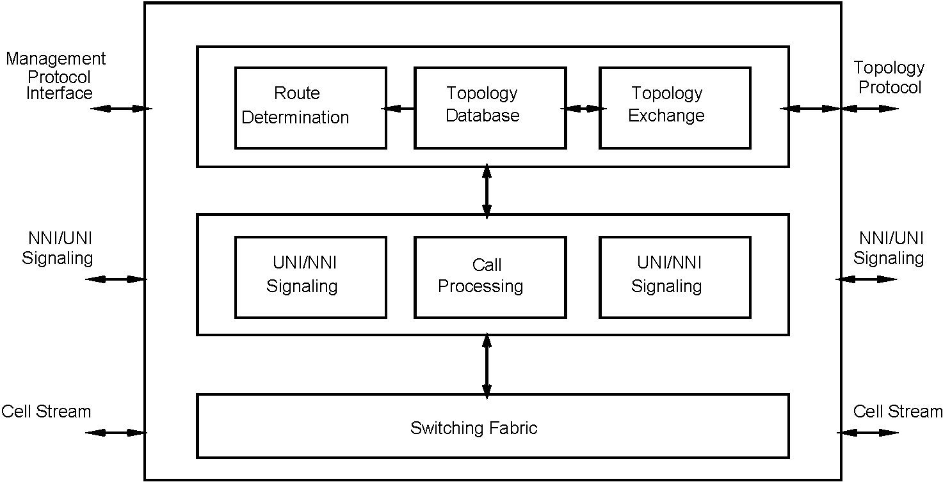
сообщение, с созданием сообщающей сети, полностью изолированной от голосовой сети для надежности и безопасности.
4.1.3. Неограниченный доступ к заголовкам ячейки
По определению, каждый промежуточный выключатель должен обладать по крайней мере полным доступом для чтения к каждому заголовку ячейки. Содержание заголовка должно быть проанализировано, чтобы привести к последующему пути для ячейки. Это свойство выключателей ATM может составить уязвимость.
4.1.4. Уязвимость VPI/VCI-based, переключающегося После успешно установленного подключения между
источник и узлы адресата, соответствуя пользовательскому запросу запроса, пользовательский трафик транспортируется вдоль канала в формате 53-байтовых ячеек ATM. Каждая ячейка содержит 5-байтовый заголовок, содержащий пару VPI/VCI, которая, вместе с входом таблицы перевода VPI/VCI, созданным в промежуточном ATM, переключается во время учреждения запроса, гарантируйте правильное переключение ячеек вдоль предопределенного канала из источника адресату. Документ Форума ATM PNNI не разъясняется, должны ли процессоры запроса в промежуточных выключателях сохранить исходный узел и адреса узла адресата, назовите номер ссылки, и т.д. которые определены в DTL и использованы, в то время как запрос УСТАНОВКИ запроса обрабатывается. Таким образом, согласно текущим стандартам, только значения VPI/VCI управляют маршрутизацией пользовательских ячеек трафика, которая делает пару VPI/VCI чувствительной и уязвимой.
4.1.5. Уязвимость процессора запроса
Процессор запроса запускает главную роль в определении, состоит ли запрос запроса пользователя в том, чтобы быть принят или отклонен. Решение основано на точных параметрах, которые требует пользователь и соответствующие ресурсы, доступные в сети. Таким образом, должен нападение преступника, которое процессор запроса ATM переключает и успешно принимает управление, нормальное функционирование сети ATM может быть очень подвергнуто опасности.
4.1.6. Доверчивые управления транспортными потоками в УНИВЕРЕ
После успешного учреждения запроса и переговоров параметров трафика между пользователем и УНИВЕРОМ, только УНИВЕР проверяет пользовательский трафик для согласия. Вообще, где пользовательский трафик превышает соглашение, определенное через скользящее окно или другие механизмы, лишние ячейки отмечены с одним в их приоритете потери ячейки (CLP) область так, чтобы они могли быть понижены в случае серьезного скопления в пределах сети. Размышление состоит в том, что комбинация распределения пропускной способности вдоль ссылок и управлений транспортными потоками в УНИВЕРЕ гарантирует отсутствие скопления и неуместной потери ячейки. Ключевая трудность с размышлением состоит в том, что трафик ATM является очень пульсирующим, приводя к неуверенности в измерениях длительной нормы ячейки и пиковых норм ячейки, которые используются на переговорах. В результате управление транспортными потоками в УНИВЕРЕ неточно, разрешая лишние ячейки проскользнуть в сеть. Эта характеристика может успешно эксплуатироваться преступником, особенно если доступ получен к одному из промежуточных узлов ATM. Проблема реальна, с тех пор, по очевидным причинам работы, согласие не проверено в промежуточных узлах, глубоко в сети.
4.1.7. Обратитесь к знанию государства сети
Ключевой принцип ATM - то, что узел в пределах группы пэра обладает знанием полной топологии группы, то есть местоположения узлов пэра и ссылок, плюс межсетевые идентификаторы узла других групп, с которыми связана эта группа пэра. Кроме того, узел может содержать обновленную информацию относительно использования пропускной способности ссылок кроме тех, с которыми это непосредственно связано, узел, обрабатывающий задержки в выключателях ATM пэра, и т.д. который это использует, чтобы вычислить превосходящие маршруты динамически. Полное знание представляет текущее 'государство' сети на уровне группы пэра, от перспективы рассматриваемого узла. Ясно, где преступник получает несанкционированный доступ к выключателю ATM, знание 'государства' может составить уязвимость.
4.2. Методология для моделирования нападения
Учитывая отсутствие в литературе научной методологии, чтобы получить модели нападения из анализа сетевой уязвимости, этот раздел представляет новый подход, который был развит и экспериментально утвержден для сетей ATM. Подход состоит из трех фаз: проектирование нападения, моделирование нападения и моделирование этого при реалистических условиях, и оценки воздействия работы модели нападения через соответствующие метрики. Фаза дизайна нападения, в свою очередь, полагается на два механизма. Под первым механизмом осторожный анализ ключевых принципов ATM и режимов, в которых может быть разрушен нормальный функционирующий ATM, наиболее вероятно приведет к прямой уязвимости и соответствующим нападениям. Чтобы раскрыть очень сложную и тонкую уязвимость с далеко идущими воздействиями и сложными нападениями, второй механизм предлагает, чтобы один или более людей явно участвовали в интенсивном отражении по основной и фундаментальной природе организации сети ATM и ее учредительных подпроцессов. Отражение определено как самосозерцательное рассмотрение или размышление по мысли или идее, спокойно или спокойно, в целях понимания этого в его правильном отношении ко всем другим понятиям. Только после того, как полный и глубокий анализ всех фундаментальных проблем ATM был закончен, основан на всем, что известно, и после исчерпывающего и дотошного исследования каждого доступного подхода и рассуждающей методики, делает центр отражения, сходятся. Учитывая, что сети будут прогрессивно сильны, охватывающими, полезны, и сложны, второй механизм, вероятно, станет обязательным, чтобы гарантировать их безопасность. Эта методика вне возможностей этой бумаги.
Чтобы увеличить эффективность модели нападения, следующие рекомендации могут использоваться:
•, Как усилить подрывное влияние нападения на нормальную операцию ATM.
•, Как объединить сущность различного человека нападает в сложное нападение.
•, Как отдать нападение, более трудное обнаруживать.
Параметры, лежащие в основе использования точного, асинхронного, распределенного тренажера, чтобы подражать нападениям и изучить их поведение работы, следующие. Во-первых, тренажер очень гибок и разрешает тестирование сложных нападений, которые могут быть очень трудными понять в фактической сети ATM. Во-вторых, объединение аппаратных средств и параметры синхронизации выключателей ATM в тренажер делают это очень реалистическим и подразумевают точные результаты. В-третьих, моделирование нападений на фактическую сеть ATM может потребовать обширных аппаратных средств и программных модификаций к выключателям ATM, которые могут быть предельно дорогими.
Чтобы оценить эффективность нападений, особенно сложных нападений, существующие метрики могут потребовать повторной проверки, или полностью новые метрики, возможно, должны быть проектированы. Следующие рекомендации использовались в метрическом дизайне:
• Определяют точную функцию нападения.
• Идентифицируют сетевые параметры, относительно которых может наблюдаться воздействие нападения.
• Определяют количество степени неблагоприятного воздействия, относительно нормальной операции.
• Развивают рассуждение о том, как метрика может быть использована, чтобы обнаружить нападение.
5. Моделирование, моделирование, и анализ поведения безопасности нападают на модели
Цели моделирования и моделирования модели нападения являются двойными. Во-первых, они служат, чтобы проверить, что дизайн модели нападения успешно вынуждает соответствующую уязвимость быть проявленной при заметном выводе, при реалистических входных условиях трафика. Во-вторых, они, как ожидают, приведут к точному изображению качественного или количественного воздействия нападения на один или больше метрик работы сети. Чтобы достигнуть этих целей, три требования то, чтобы. Выбор представительной топологии сети ATM удовлетворяет первое требование. Второе требование - развитие входного стимула трафика, который является представительным для реального мира. Третье требование - развитие ATMSIM 1.0 [2], точный, распределенный тренажер ATM, который использует асинхронный распределенный алгоритм моделирования, чтобы выполнить в вычислительном отношении интенсивные модели поведения выключателей ATM так же как подражать сложным асинхронным взаимодействиям между ними. В этом разделе, пяти моделях нападения, представитель типов нападений описал, ранее смоделированы и моделированы. Дизайн моделей нападения, начинающихся с анализа уязвимости, вместе с их моделированием, моделированием, и анализом поведения, составляет научный подход к учащимся нападениям безопасности в сетях ATM.
5.1. Выбор и выравнивание сетевой топологии
Представительная топология сети ATM с 9 узлами синтезируется для этого исследования и показывается в рис. 3. Учитывая, что сотни выполнений моделирования требуются для анализа отладки и работы, моделирование в вычислительном отношении интенсивно, и с тех пор только конечные вычислительные ресурсы доступны, выбор разумно размерной сетевой топологии со скромным числом узлов необходим, чтобы закончить исследование в разумное время. Чтобы осуществить ключевые элементы протокола PNNI и достигнуть приемлемой точности в полном анализе работы, сеть должна состоять из многократных групп пэра. В этом исследовании в общей сложности девять узлов организованы в три группы пэра, размещенные в иерархии с двумя уровнями. Группы маркированы A, B, и C. Из этих групп пэра, один в частности группы B, проектирован, чтобы состоять из пяти узлов, больше чем в группах A и C. Это дает возможность группе B пэра предложить большую гибкость в размещении узла нападавшего против целевых узлов и также смоделировать более сложное нападение 5. Группы A пэра и C состоят из двух узлов каждый и в то время как оба узла C имеют межсетевой тип, то есть они связывают с помощью интерфейса с другими группами пэра, только один узел A имеет межсетевой тип. Цель лежать в основе размещений узла и их обеспечения связи состоит в том, чтобы привести к способности проникновения в суть полного сетевого поведения под огнем.
Эти два узла в группе A пэра маркированы 1 или 1 или 100 и 2 или 2 или 101. В группе C пэра узлы маркированы C.1 или 8 или 120 и C.1 или 9 или 121. В группе B пэра узлы маркированы B.1 или 3 или 110, B.2 или 4 или 111, B.3 или 5 или 112, B.4 или 6 или 113, и B.5 или 7 или 114. Многократные метки лежат в основе различных соглашений обозначения, используемых ATMSIM 1.0 и другими связанными программами. Сетевая топология задумана от следующих связанных городов в американских Узлах 1, 2, B.1, B.2, B.3, B.4, B.5, C.1, и C.2 соответствуют Олимпии, Карсон-Сити, Пирру, Джефферсон-Сити, Батон-Ружу, Топике, Санта-Фе, Рэлею, и Олбани. Ссылки двунаправлены, и отдельные идентификаторы используются, чтобы маркировать каждое руководство. Таким образом, 4/9 представляет ссылку от узла четыре к узлу девять. Таблица 1 подарок идентификаторы для каждой из ссылок в сети и Таблице 2 подарка их ключевые характеристики, а именно, их расстояния и физическое распространение задерживается в абсолютных секундах и в терминах timesteps, основной единицы времени в моделировании. Принимая ссылки OC-3, оцененные в 155.52 Мб/сек, и размер пакета ATM 53 байтов, или 424 битов, время передачи для пакета ATM (424 b) / (155.52 Мб/сек) = 2.73 (.
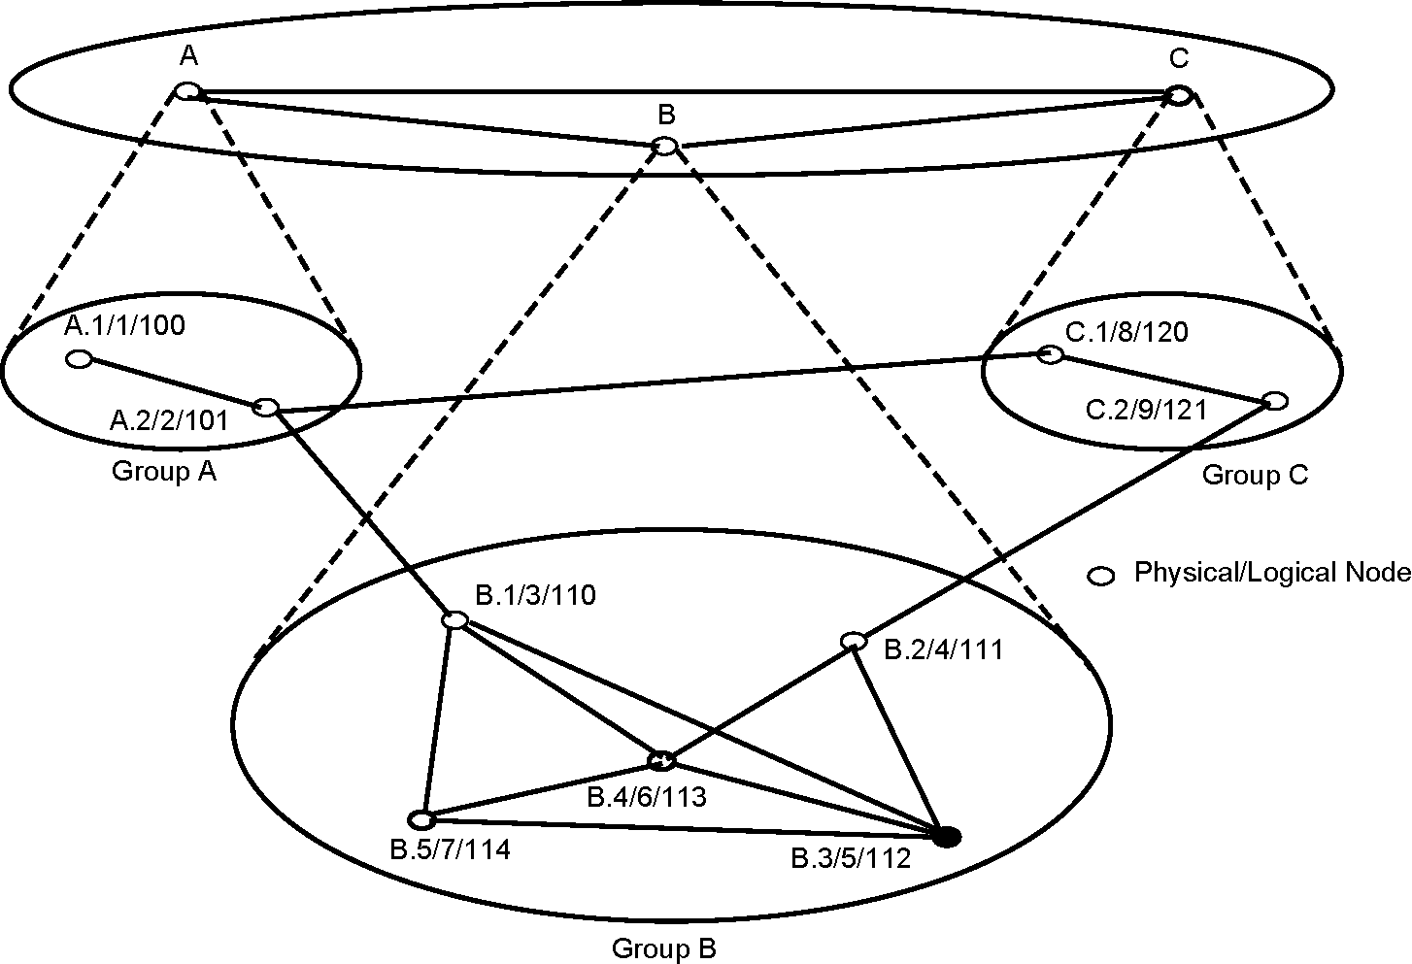
Рис. 3. Представительная топология сети ATM с девятью узлами.
5.2. Использование точного тренажера ATM: ATMSIM 1.0
ATMSIM 1.0 [2] является асинхронным распределенным тренажером ATM, который заключает в капсулу ключевые элементы PNNI Форума ATM 1.0 и УНИВЕРА 3.0. Более поздние версии PNNI и
УНИВЕР не отличается заметно от PNNI 1.0 и УНИВЕРА 3.0.
Тренажер использует принципы асинхронного распределенного моделирования, обрисованного в общих чертах в [15]. В этом исследовании ATMSIM 1.0 выполнен на испытательном стенде ноутбуков Pentium, конфигурировал под операционной системой Linux и связал через Быструю Сеть Ethernet на 100 Мб/сек. В то время как ATMSIM 1.0 включает входной трафик [16,17], проектированный, чтобы подражать представительной сети ATM, это разрешает пользователям производить запросы УСТАНОВКИ запроса внешне и вставлять их в сеть. Трафик состоит из аудио, видео, и данных. В то время как запросы УСТАНОВКИ запроса, как предполагается, повинуются распределению Пуассона, объем перевозок установлен основанный на 'стабильности
Таблица 1
Идентификаторы для каждой из двунаправленных ссылок в сети
критерий' [15]. Запросы пропускной способности, как предполагается, являются стохастическими, изменяющийся между 4 и 6 Мб/сек для нормальных запросов. Для поддельных запросов запросы пропускной способности определены определенным нападением и обсуждаются впоследствии. В ходе его выполнения тренажер пишет промежуточные данные на определенные файлы, из которых может быть выведено продвижение нападения. Для анализа работы в общей сложности 150 выполнений моделирования выполнены на испытательном стенде, каждое выполнение, требующее, чтобы приблизительно 10-12 h стены показали время, и кумулятивно производство в общей сложности 175 МБ данных моделирования.
5.2.1. Входные файлы
ATMSIM 1.0 пропуска моделирование, которое будет управляться через многие входные файлы, названия и содержание которого описано впоследствии.
Таблица 2
Расстояния и физические задержки распространения ссылок
Свяжите x4 y |  | Логин ссылки x / y |  | Логин Ссылки x <—y
A14A2 |  | 1 |  | 14
A24 B1 |  | 2 |  | 15
B1 4 B3 |  | 3 |  | 16
B1 4 B4 |  | 4 |  | 17
B1 4 B5 |  | 5 |  | 18
B24 B3 |  | 6 |  | 19
B24 B4 |  | 7 |  | 20
B34 B4 |  | 8 |  | 21
B34 B5 |  | 9 |  | 22
B44 B5 |  | 10 |  | 23
B24 C2 |  | 11 |  | 24
C1 4 C2 |  | 12 |  | 25
A24 C1 |  | 13 |  | 26
Ссылка | Расстояние (D) inkm |  | D км / (волокно оптическая скорость = 200 000 km/s) в секундах |  | Задержка ссылки timesteps
A1-A2 | 1158.16 |  | 5.79 |  | 2121
A2-C1 | 4420.08 |  | 22.1 |  | 8095
A2-B1 | 2369.90 |  | 11.84 |  | 4337
C1-C2 | 1022.04 |  | 5.11 |  | 1872
C2-B2 | 1546.73 |  | 7.73 |  | 2832
B1-B3 | 2405.78 |  | 12.03 |  | 4407
B1-B4 | 927.91 |  | 4.64 |  | 1700
B1-B5 | 1486.07 |  | 7.43 |  | 2722
B2-B3 | 1268.37 |  | 6.34 |  | 2322
B2-B4 | 356.23 |  | 1.78 |  | 652
B3-B4 | 1505.06 |  | 7.5 |  | 2747
B3-B5 | 1916.00 |  | 9.58 |  | 3509
B4-B5 | 1347.38 |  | 6.74 |  | 2469
5.2.1.1. Файлы с названием 'atm_input _ #'. Есть девять файлов, один для каждого узла, представленного #, через который внешне произведенная УСТАНОВКА запроса просит, может быть вставлен в моделирование. Кроме того, для успешно установленных внешних запросов, эти файлы служат трубопроводами для внешне произведенных ячеек трафика, которые будут вставлены в моделирование. Информация в этих файлах организована как линии со следующими областями: 'timestep', 'call_id', 'символьный действием'.
'timestep' область определяет, когда эту входную линию нужно назвать в эффект, 'call_id' область определяет уникальный идентификатор запроса, и 'символьная действием' область содержит один из двух символов, C или T. Символ C представляет запрос УСТАНОВКИ запроса, и данные в последующих линиях интерпретируются согласно следующим областям: 'dest_id', 'qos_class', 'охраняемый авторским, издательским правом', 'ctd', где, 'dest_id' подразумевает, что идентификатор узла адресата, 'qos_class' представляет качество обслуживания (QoS), класс, не в настоящее время используемый, 'охраняемый авторским, издательским правом', обращается к пиковой норме ячейки, и 'ctd' представляет задержку передачи ячейки, также в настоящее время неиспользованную.
Символ T представляет запрос послать пользовательский трафик, и данные в последующих линиях состоят из единственной области, '# ячейки,', который обращается к числу ячеек, которые будут вставлены в 'timestep' от имени запроса 'call_id', где, это успешно установлено. В случае запрос терпит неудачу, информация в '# область ячеек проигнорирована.
5.2.1.2. Файл с названием 'attack.in'. Через этот файл пользователь определяет нападение, которое будет активизировано. Информация в файле организована через линии с областями: 'нападите на #,' 'нападавший,' 'адресат', где, первая область, 'нападают на #', идентифицирует определенное нападение числом; вторая область, 'нападавший', определяет идентификатор узла, которым управляет преступник; и третья область, 'адресат', определяет целевой идентификатор узла, то есть узел, чтобы подвергнуться нападению. Идентификаторы узла определены, используя соглашение обозначения с тремя цифрами, объясненное ранее в Разделе 5.1.
5.2.1.3. Файл с названием 'ATM_PARAMS'. Информация в этом файле организована через три линии, которым показывают впоследствии. Первые и вторые линии определяют размеры буфера ввода и вывода в каждом узле, в терминах ячеек ATM. Информация в третьей линии относится к делу, чтобы напасть 2, разработанный впоследствии в Разделе 5.4, и это определяет период времени, то есть инверсию частоты, с которой должны быть отобраны различные ошибочные узлы адресата.
IN_BUF_SIZE 30000 OUT_BUF_SIZE 30000 ATTACK_2_FREQ 25000
5.2.2. Файлы вывода
Тренажер регистрирует данные в файлы вывода, которые, в свою очередь, служат окном во внутреннее функционирование моделирования, под нормальным и сценарии нападения.
5.2.2.1. Файлы с названием 'atm_log_file _ #'. Есть девять таких файлов, один в узел, представленный #, в чем каждый узел динамически регистрирует ключевую информацию. Содержавшаяся информация имеет три типа:
• [110000] ЗАПРОС ID:1 SETUP:UNI УСТАНОВКА: запрос
сторона: вызываемый абонент UNIie_CGP_NUM:113:0:0: UNIie_CP_NUM:101:0 ATD:ATM_TRAF_DESC: for_pcr_0 (130/1000)
ведите id: flags:0 vpci:0 vci:0 значение вот - то, что в момент времени, определенный 110000 timesteps, запрос УСТАНОВКИ запроса с идентификатором 1 был начат в этом узле, с узлом адресата 101. Качество сервисных параметров (QoS), которые требуют, идентифицировано в области 'ATM_TRAF_DESC for_pcr_0 (130/1000)' состоящий из запроса пропускной способности 1000.
• [110217] ЗАПРОС CTIME ID:1
[110217] НАЗОВИТЕ УСТАНОВКУ SUCCESSFUL:DTL-
[trans_0] [101|0] [110|0] информация, содержавшаяся здесь, - то, что запрос запроса с идентификатором 1 был успешно установлен в момент времени, данный 110217 timesteps. DTL для этого запроса содержится в конце линии.
• [110000] BW_AVAIL: ссылка [3|8]:155000This указывает в то время, когда момент, данный 110 000 timesteps, доступная пропускная способность на ссылке между узлами три и шесть 155 000. Это - сохраненная пропускная способность, не фактическая, и появляется в журнале только, когда есть изменение.
5.2.2.2. Файлы с названием 'atm_output _ #'. Эти файлы, один для каждого узла, содержат итоговую статистику для соответствующего узла. Резюме включает число обработанных ячеек ATM, число ячеек понизилось, и т.д.
5.3. Нападение 1
При этом нападении, если запрос установки запроса, который происходит в 'узле, чтобы подвергнуться нападению', достигает промежуточного узла (который уже находится под управлением нападавшего), при условии нападения, принимают подключение в этом промежуточном узле, не сообщая адресату об этом и затем понижают все ячейки на том канале.
Предположите, что преступник управляет узлом, B.2 и его адресат - узел B.5. Идеально, преступник должен занять узел от того, где это может прервать максимальное число целевых запросов. В сети в рис. 3 почти все узлы связаны друг с другом, и ни у какого узла нет существенного преимущества перед другим. Начиная с межсетевых узлов B.1 и B.2 связаны с другими группами, они предлагают идеальное местоположение преступнику, чтобы причинить максимальный ущерб к полной сети. И B.1 и B.2 предлагают подобное обеспечение связи, и последний выбран произвольно. Как вызов нападавшему, целевой узел расположен так далеко от B.2 насколько возможно. Оба узла B.1 и B.5 - сильные кандидаты, и B.5, отобраны произвольно. Таким образом, все запросы УСТАНОВКИ запроса, происходящие в B.5 и направленный через B.2 такой относительно узлов адресата C.1 или C.2, вероятно, будут прерваны
нападавший. Таким образом, входной файл 'attack.in' будет содержать линию: '1111 114.'
5.3.1. Эксперименты
Наблюдения указывают что приблизительно 550 запросов УСТАНОВКИ запроса, произведенных генератором трафика, включенным в пределах ATMSIM 1.0, только горстки, а именно, 6, происходят в B.5 и включают B.2 в их маршрут. Таким образом, многие эксперименты испытания были проектированы, выполнены, и критически проанализированы с намерением идентификации сценария, где только возможно, который ясно показывает воздействие нападения. Начальные эксперименты указывают, что для внешне произведенных запросов, orignating в B.5 и предназначенный для узла в группе C пэра, маршрут более чем вероятно, чтобы включать межсетевой узел B.2 как промежуточный узел. Эти запросы называют целевыми запросами.
Чтобы понять отношения между увеличивающейся интенсивностью нападения и сетевой работой, эксперимент был проектирован, где, число внешне произведенных целевых запросов постепенно увеличивается в шагах от 8, к 17, 25 и 60. Таким образом, входной файл 'atm_input_7' изменен, чтобы включать больше запросов с узлом в группе C пэра как адресат.
5.3.2. Анализ ofthe результаты моделирования
Для каждого эксперимента многие выполнения моделирования выполнены, и данные, полученные из журналов вывода
'atm_log_file _ #' обработаны, чтобы привести к статистике по доступной пропускной способности при каждой ссылке в различном timesteps, числе успешных запросов в каждом узле, и числе отказов запроса. Таблица 3 подарка нормы успеха запроса под нормальным и сценарии нападения для восьми внешне вставленных целевых запросов. Для сети, обратитесь к рис. 3.
В Таблице 3, нормы успеха запроса в узлах 1 и 2 неизменного согласно сценарию нападения. Это логично, с тех пор, они не составляют целевые узлы. Для узла B.5 норма успеха запроса заметно ниже в сценарии нападения, подразумевая, что преступник в B.2 успешно прерывает запросы, происходящие в B.5. Однако, в то время как причиной очень небольшого уменьшения в норме успеха запроса в узле, B.4, от 63 до 62 %, неясен, с тех пор, B.4, не является целевой узел, увеличение норм успеха запроса в узлах B.2, B.3, и C.2 неожидан.
Чтобы получить способность проникновения в суть неожиданного поведения сети под огнем, пригодность пропускной способности при всех ссылках, под нормальным и сценарии нападения, критически исследована. Три отличных поведения наблюдаются, два из которых представлены в рис. 4 в форме сравнительных исследований пригодности пропускной способности при двух ссылках, 4/9 и 5/4, как функция продвижения моделирования. Третье поведение - тот, где, доступная пропускная способность ссылки незатронута нападением, подразумевая, что ссылка вне сферы влияния нападения. Пример третьего поведения состоит из ссылки 1 / 2. В рис. 4 это наблюдается от графов, соответствующих ссылке 4/9, что больше пропускной способности доступно, в то время как нападение происходит. Это логично, с тех пор, когда узел четыре или B.2 не прерывает целевые запросы, предназначенные для группы C пэра, или узел C.1 или узел C.2, это ни вперед запрос просит, ни распределяет пропускную способность для этих запросов вдоль ссылки 4/9. Подобное поведение наблюдается для ссылки 9/8, но этому не показывают здесь графически.
Время Моделирования (в 1000 timesteps)
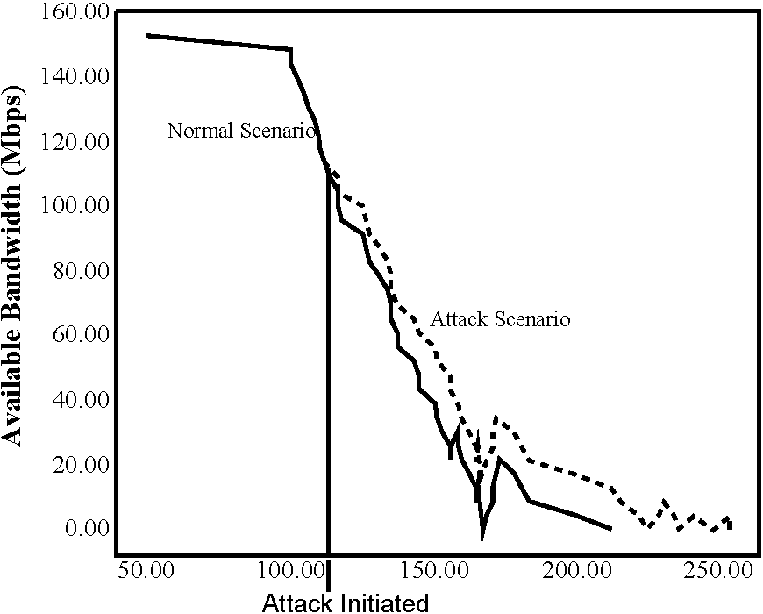
Рис. 4. Анализ пропускной способности под огнем 1 для восьми целевых запросов.
Узел | 1 | 2 | B.1 | B.2 | B.3 | B.4 | B.5 | C.1 | C.2
Назовите норму успеха | 35 | 53 | 59 | 40 | 63 | 63 | 62 | 43 | 38
(нормальный) (%)
Назовите норму успеха | 35 | 53 | 59 | 42 | 65 | 62 | 55 | 43 | 40
(нападение) (%)
Таблица 3
Назовите нормы успеха под огнем 1 для 8 целевых запросов
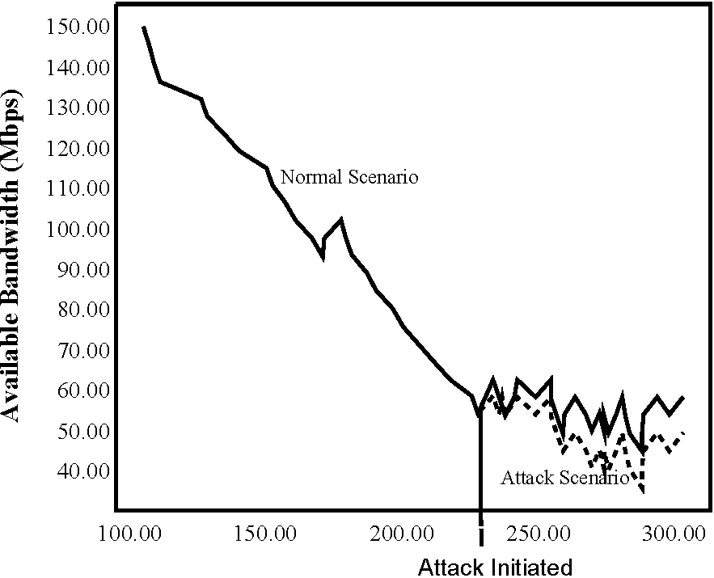
Время Моделирования (в 1000 timesteps)
Нападавший: B.2/4/111
Адресат: B.5/7/114
Целевые Запросы: 8
Свяжитесь 5-> 4
Нападавший: Адресат B.2/4/111: B.5/7/114
Целевые Запросы: 8
Свяжитесь 4-> 9
Таблица 4
Назовите нормы успеха под огнем 1 для 8, 17, 25, и 60 целевых запросов
Целевые запросы: 8
Узел | 1 | 2 | B.1 | B.2 | B.3 | B.4 | B.5 | C.1 | C.2
Назовите норму успеха (нормальной) (%) | 35 | 53 | 59 | 40 | 63 | 63 | 62 | 43 | 38
Назовите норму успеха (нападение) (%) | 35 | 53 | 59 | 42 | 65 | 62 | 55 | 43 | 40
Целевые запросы: 17
Узел | 1 | 2 | B.1 | B.2 | B.3 | B.4 | B.5 | C.1 | C.2
Назовите норму успеха (нормальной) (%) | 35 | 53 | 58 | 40 | 61 | 62 | 60 | 43 | 37
Назовите норму успеха (нападение) (%) | 35 | 53 | 58 | 42 | 66 | 61 | 50 | 43 | 40
Целевые запросы: 25
Узел | 1 | 2 | B.1 | B.2 | B.3 | B.4 | B.5 | C.1 | C.2
Назовите норму успеха (нормальной) (%) | 35 | 53 | 58 | 39 | 60 | 60 | 57 | 43 | 36
Назовите норму успеха (нападение) (%) | 35 | 53 | 57 | 43 | 67 | 60 | 47 | 43 | 40
Целевые запросы: 60
Узел | 1 | 2 | B.1 | B.2 | B.3 | B.4 | B.5 | C.1 | C.2
Назовите норму успеха (нормальной) (%) | 35 | 53 | 57 | 39 | 59 | 59 | 45 | 43 | 34
Назовите норму успеха (нападение) (%) | 35 | 53 | 57 | 43 | 68 | 59 | 36 | 43 | 40
В рис. 4, для ссылки 5/4, меньше пропускной способности доступно, в то время как нападение происходит. Возможная причина, лежащая в основе этого поведения, следующие. Многие запросы, происходящие в B.3 и предназначенный для C.2 через B.2, возможно, потерпели неудачу согласно нормальному сценарию, из-за нехватки пригодности пропускной способности вдоль ссылки 4/9. Это подразумевает большую пригодность пропускной способности вдоль ссылки 5/4. Согласно сценарию нападения, с меньшим количеством соревнования от целевых запросов, то есть увеличенной пригодностью пропускной способности вдоль ссылки 4/9, эти ранее неудавшиеся запросы теперь успешно установлены, таким образом уменьшая пригодность пропускной способности вдоль ссылки 5/4. Подобное поведение наблюдается для ссылок 7/6 и 8/2.
Способность проникновения в суть, таким образом полученная, может помочь в понимании неожиданного увеличения норм успеха запроса в узлах B.2, B.3, и C.2, отмеченному в Таблице 3. Увеличенная доступная пропускная способность вдоль ссылки 4/9 согласно сценарию нападения разрешает запросы, происходящие в B.2 и B.3 и предназначенный для
C.2 или C.1, чтобы преуспеть, который, возможно, потерпел неудачу согласно нормальному сценарию из-за нехватки пропускной способности. В результате нормы успеха запроса в B.2 и B.3 выше согласно сценарию нападения. Точно так же увеличенная доступная пропускная способность вдоль ссылки 9/8 способствует более высокой норме успеха запроса в узле
C.2.
Ряд экспериментов был проектирован для увеличенного числа целевых запросов, простирающихся от 17 до 25 до 60. Предварительные эксперименты показывают, что вне 60 целевых запросов, общее поведение сети под огнем остается неизменным, хотя эффекты усилены. Таблица 4 подарка нормы успеха запроса для каждого из этих девяти узлов, под нормальным и сценарии нападения, в то время как рис. 5 составляет график различия в доступных пропускных способностях между нормальными сценариями и сценариями нападения, усредненными по всем узлам, как функция числа целевых запросов, для представителя связывает 4/9 и 5/4.
Нападавший: Адресат B.2/4/111: B.5/7/114
Свяжитесь 4-> 9
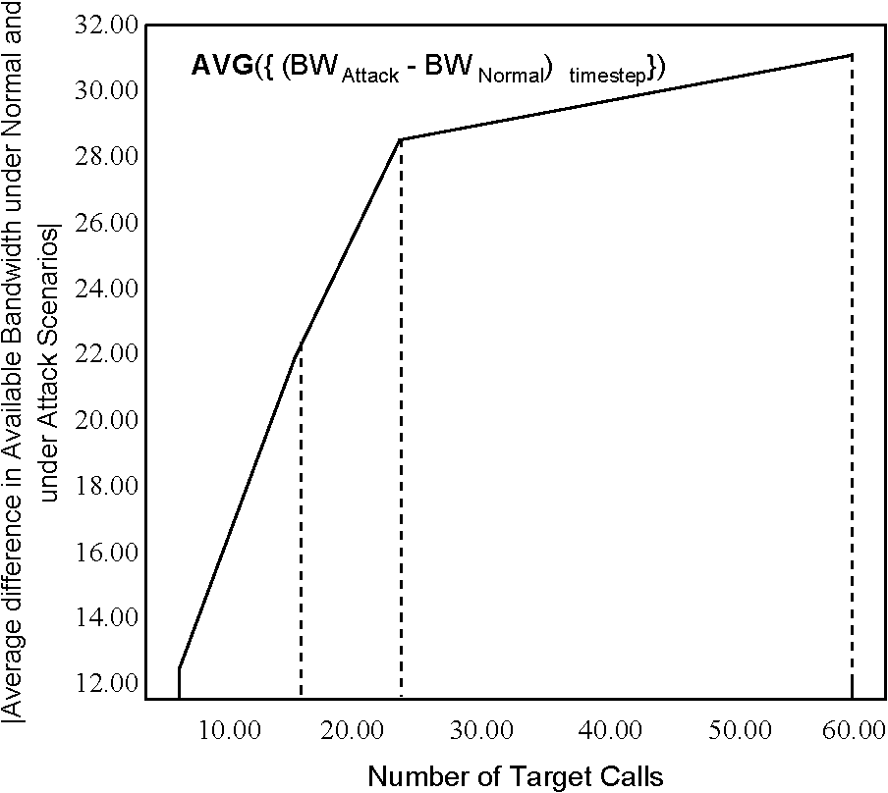
Нападавший: Адресат B.2/4/111: Ссылка B.5/7/114 5-> 4
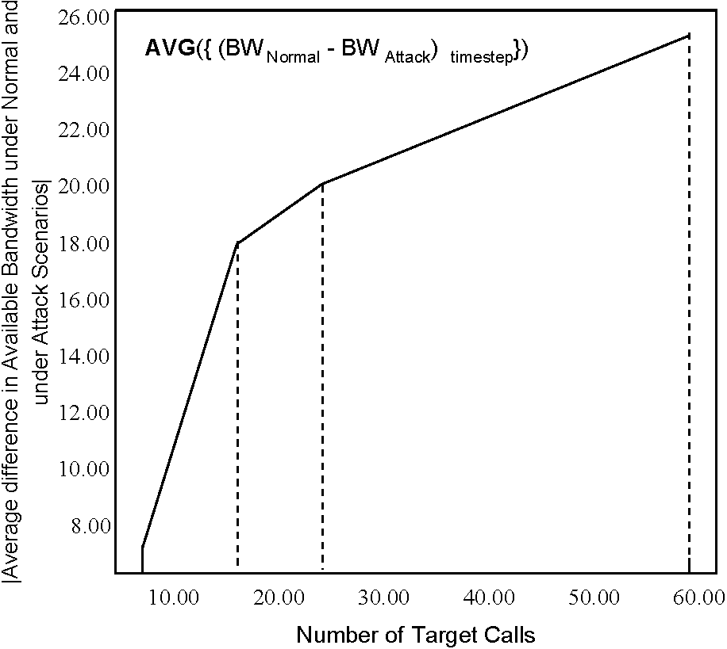
Рис. 5. Различие в доступной пропускной способности под нормальным и сценарии нападения, усредненные по всем узлам, как функция числа целевых запросов.
Анализ информации в Таблице 4 и рис. 5 показывает, что поведения, ранее наблюдаемые для восьми целевых запросов, остаются в силе и усилены для более высоких чисел целевых запросов. Рис. 5 дальнейшие показы, что, в то время как различие в доступных пропускных способностях между нормальными сценариями и сценариями нападения, скажем DBW, увеличения с увеличиванием числа целевых запросов, норма увеличения DBW замедляется в более высоких числах целевых запросов, возможно из-за ссылок, насыщаемых с успешными запросами.
В резюме способность проникновения в суть поведения сети при этом нападении может быть выражена следующим образом. Под нормальным входным трафиком и устойчивой сетевой операцией, звоните, нормы успеха в узлах вообще проведены в однородных значениях, подчиненных незначительному изменению. Любое острое изменение в норме успеха запроса в один или больше узлов более чем вероятно, чтобы указать начало этого нападения. Вообще, под огнем, ссылки увод от узла под управлением преступника, вероятно, испытают более высокую пригодность пропускной способности. Напротив, ссылки, вводящие в узел под управлением нападавшего, могут испытать, в зависимости от трафика, более высокого использования пропускной способности, то есть понизить пригодность пропускной способности. Хотя есть исключения, такие как ссылки 9/8, 8/2, и 7/6, вероятность высока, что использование пропускной способности ссылки вокруг узла под управлением нападавшего покажет изменение согласно нормальным сценариям и сценариям нападения. Это может составить ценный инструмент в ограничении источника нападения.
5.4. Нападение 2
При этом нападении, если запрос уже установлен между какими-нибудь двумя узлами в сети, направленной через промежуточный узел уже под управлением нападавшего, и если источник (или адресат) узел находится в списке преступника 'узла (лов), чтобы подвергнуться нападению,' переадресовывают все ячейки трафика, прибывающие в этот канал на периодически отбираемый произвольный канал, который уже установлен. Нападение относится к запросу, который может уже быть установлен или является в настоящее время на рассмотрении. В наступление идут, когда и после того, как запрос был успешно установлен.
Предположите, что преступник управляет узлом, B.2 и его адресат - узел B.3. Выбор B.2 как местоположение нападавшего следует за тем же самым рассуждением как в предыдущем Разделе 5.3. Чтобы развернуть перехват нападавшим, узел, который связан непосредственно с B.2, отобран как целевой узел. В то время как и B.3 и B.4 готовятся, узел, B.3 отобран произвольно. Таким образом, запросы, происходящие в узле, B.3 и предназначенный для C.1 или C.2 более чем вероятно, чтобы быть направленными через B.2 и могут быть подчинены, чтобы напасть. Они маркированы целевые запросы. В этой работе запросы, происходящие в узлах группы C и предназначенный для B.3, также рассматриваются как целевые запросы. Кроме того, норма, по которой выход пара VPI/VCI изменена для адресата, заходит в B.2, определен периодом переназначения, в терминах timesteps. Полный список каналов в B.2's
распоряжение включает B.2/C.2, B.2/B.3, и B.2/B.4, который это будет использовать, чтобы преднамеренно неверно направить трафик. Таким образом, входной файл 'attack.in' будет содержать линию: '2 111 112.'
5.4.1. Эксперименты
Для этого нападения четыре случая, как полагают, развивают понимание воздействия двух чисел переменных целевых запросов и частоты переназначения. Для случаев 1 и 2, номер целевых запросов определен в 30 и 50, соответственно, и период времени переназначения отобран в 5000 timesteps. Случаи 3 и 4 проектированы, чтобы усилить серьезность нападения. Номер целевых запросов определен в 80 и 120, и период времени переназначения уменьшен к 2000 timesteps, подразумевая быстрее прыгающий между доступными каналами для того, чтобы неверно направить ячейки трафика. Входной файл 'atm_input_5' изменен с числом целевых запросов, в то время как входной файл 'ATM_PARAMS' изменен, чтобы принять значения периода переназначения.
5.4.2. Анализ результатов моделирования
Чтобы получить понимание воздействия этого нападения, ключевые данные от моделирования зарегистрированы, как объяснено впоследствии.
Во-первых, когда преступник в узле нападавшего успешно прерывает целевой запрос, следующие данные написаны в журнал:
НАЧАТЬ
НАПАДИТЕ 2 В PROGRESS target:100 attacker:101
[ATT2] init, счет - 37 КОНЦОВ
[106011] BW_AVAIL: ссылка [2|3]:150631 [106011] добавление ATT2 32002:5 32004:4 новое нападение два прибавляла vpci:32002
—ATT-отмечающий [32004:4] [32002:5]
Содержание области 'счета' представляет число запросов, которые были обработаны выключателем до настоящего времени время. Последняя линия важна в этом, она подразумевает, что запрос был прерван нападавшим. Оригинальный ввод - вывод vpi/vci пара для ячеек этого запроса относительно ткани выключателя состоит из идентификатора 32 004 в порту четыре для входной стороны и 32 002 в порту пять для стороны вывода.
Во-вторых, после выбора беспорядочно выбранного произвольного вывода vpi/vci пара, следующая информация зарегистрирована. Это указывает, что для vpi/vci идентификатора 32 008 в порту четыре на входной стороне, новый вывод vpi/vci пара состоит из идентификатора 1015 в порту четыре:
[214252] ATT2, НОВЫЙ: для input:32008|4 orig:32006|5 old:32006 | 114230 new:10515|4.
В-третьих, когда ячейка понижена, следующие данные зарегистрированы, подразумевая, что в это время момент, данный 480 939 timesteps, ячейка ATM вдоль ссылки 4/6 понижена. Физическая задержка распространения вдоль ссылки 652, и полная способность пропускной способности 156 000, из которых 3072 доступно в потоке timestep:
[480939] Ссылка буфера вывода СНИЖЕНИЯ ПАКЕТА: ССЫЛКА [4/6fd:5st:1] t/1 156000:652: bw:3072.
Информация, содержавшаяся в файлах регистрации, используется для сравнительного анализа поведения снижения ячейки в этих четырех случаях, под нормальным и сценарии нападения.
Рис. 6 и 7 представляют поведение снижения ячейки в каждом из этих четырех случаев, и сосредотачивается на ссылках, которые показывают различие между нормальными сценариями и сценариями нападения. Для таких ссылок стрелка идентифицирует ссылку руководством, и два набора чисел представляют ячейки, пониженные согласно нормальному сценарию, обозначенному символом N, и сценарием нападения, обозначенным символом A. Указано, что в любом узле, буфер вывода разделен среди всех уходящих ссылок.
5.4.2.1. Случай 1. Для в общей сложности 30 целевых запросов и периода переназначения 5000 timesteps, отличительное поведение снижения ячейки наблюдается при пяти ссылках, B.2/B.4, B.4/B.1,
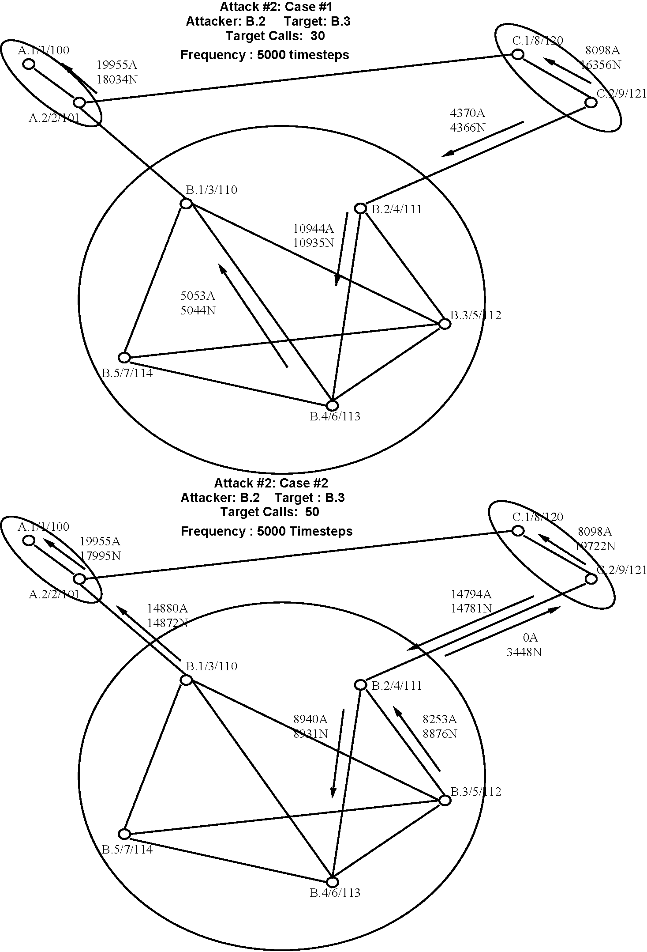
Рис. 6. Нормы снижения ячейки при ссылках под нормальным и нападение 2 сценария.
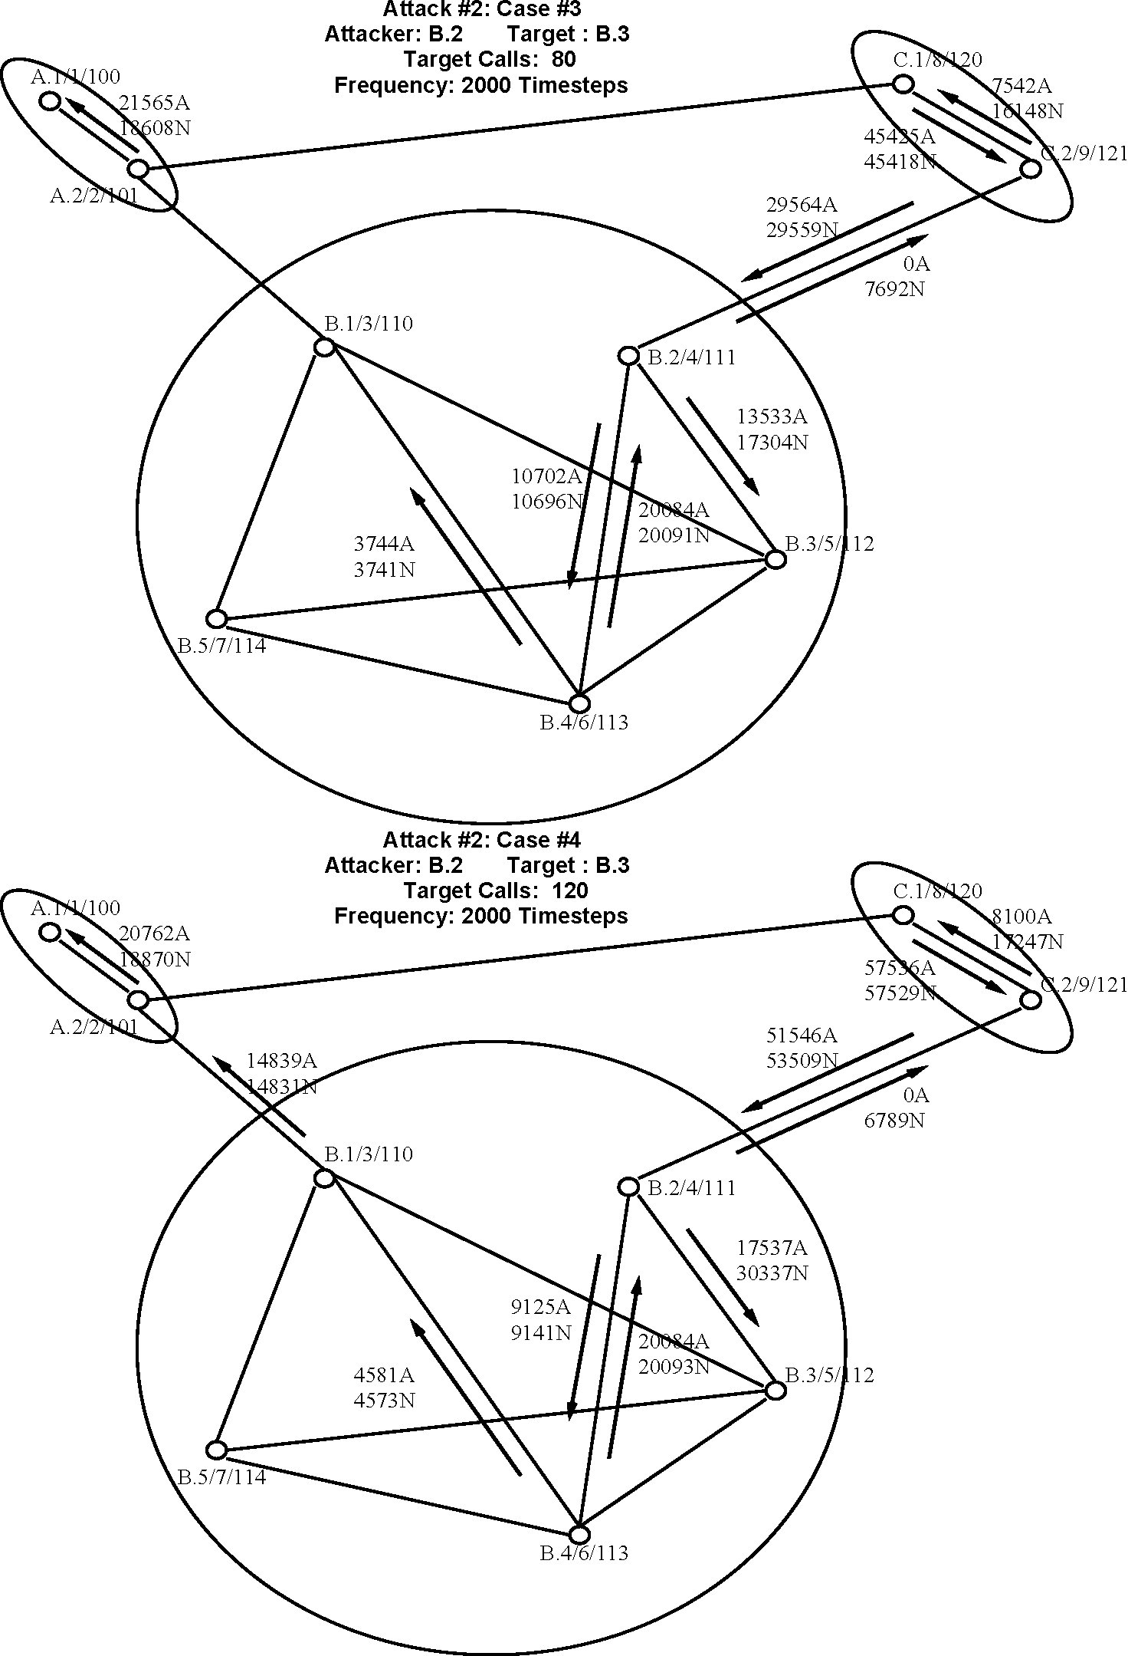
Рис. 7. Нормы снижения ячейки при ссылках под нормальным и нападение 2 сценария (Cont'd).
C.2/B.2, C.2/C.1, и A.2/A.1. Возможные объяснения представлены впоследствии.
• Вдоль ссылки, C.2/C.1, снижение ячейки высоко согласно нормальному сценарию, подразумевая, что многие запросы пытаются транспортировать чрезмерное число ячеек вдоль этой ссылки. Существенное сокращение снижения ячейки согласно сценарию нападения может быть объяснено следующим образом. Учитывая, что нападавший расположен в узле B.2, для многих из запросов, происходящих в узле B.3, и направлен через B.2 к адресату C.1, ячейки преднамеренно неверно направлены вдоль других ссылок. В результате меньше ячеек транспортируется вдоль ссылки C.2/C.1, в свою очередь подразумевающий меньше снижения ячейки. Можно было бы ожидать, что ссылка B.2/C.2 будет вести себя так же к ссылке C.2/C.1. Однако, нет никакого отличительного снижения ячейки между нормальными сценариями и сценариями нападения вдоль ссылки B.2/C.2, причина, являющаяся следующим образом. Так же, как подмножество ячеек, предназначенных для транспорта от B.3 до C.2 вдоль ссылки B.2/, C.2 переадресованы в другом месте, точно так же подмножество ячеек, предназначенных для транспорта от B.3 до B.4 вдоль ссылки B.2/B.4, возможно неверно направлено вдоль B.2/C.2, таким образом отменяя два противостоящих эффекта. Запросы, происходящие в B.3, предназначенном для B.4, и направленный через B.2, могут составить часть трафика, синтезируемого генератором трафика в пределах ATMSIM 1.0.
• Вдоль ссылки 2/1, снижение ячейки высоко согласно нормальному сценарию. Факт, что снижение ячейки высоко также приезжает linkC.2/C.1 возможно, подразумевает, что numberofcalls установлен между узлами, C.2 и 1 и их учредительные ячейки транспортируются от узла C.2 к узлу 1. Под огнем, скопление вдоль C.2/C.1 уменьшено, давая возможность большему количеству ячеек быть направленным от C.2 к 1 через C.1. Это способствует большему количеству снижения ячейки вдоль ссылки 2/1 согласно сценарию нападения. Небольшое увеличение в числе ячеек понизилось вдоль ссылки B.4/B.1, подразумевает увеличение в числе ячеек, транспортируемых от B.4 возможно к узлам группы A. Это может иметь небольшой вклад в увеличенную потерю ячейки под огнем вдоль ссылки 2/1.
• различие в снижении ячейки вдоль ссылки C.2/B.2 между нормальными сценариями и сценариями нападения, является небольшим. Перегрузка единственного буфера в узле C.2 от лишнего трафика вдоль ссылки C.2/C.1 более вероятна чем начало нападения влиять на снижение ячейки вперед
свяжите C.2/B.2.
• меньше чем существенное увеличение снижения ячейки согласно сценарию нападения вдоль ссылок B.2/B.4 и B.4/B.1 может быть приписан увеличению в числе ячеек, которые неверно направлены B.2 к B.4, некоторые из которых находят их путь к B.1. Таким образом, трафик вдоль ссылок B.2/B.4 и увеличения B.4/B.1, вызывая немного более высокое снижение ячейки.
5.4.2.2. Случай 2. Относительно случая 1, только число oftarget запросы увеличено, к 50, в случае, если 2. За исключением ссылок B.2/C.2 и B.3/B.2, общее поведение ссылок под случаем 2 подобно этому в случае, если 1. Отличительное снижение ячейки под нормальным и сценарии нападения вдоль ссылок B.1/2, C.2/B.2, и B.2/B.4 является небольшим, и как, в случае, если 1, они могут быть приписаны или перегрузке буферов в узлах или неверному направлению ячеек узлом нападавшего B.2. Поведения вдоль ссылок C.2/C.1 и 2/1 подобного тем в случае, если 1, и подобные объяснения применится. Под большим количеством целевых запросов отличительные поведения вдоль этих ссылок увеличены, как показано увеличенным различием в нормах снижения ячейки между нормальными сценариями и сценариями нападения.
Учитывая увеличенное число целевых запросов в случае, если 2, больше ячеек от B.2, транспортируемого к C.2 через B.2 согласно нормальному сценарию, неверно направлено далеко от ссылки
B.2/C.2 и возможно вдоль ссылки B.2/B.4 согласно сценарию нападения. Результат - существенное отличительное поведение снижения ячейки между нормальными сценариями и сценариями нападения вдоль ссылки B.2/C.2, который, вопреки ожиданию, был не в состоянии проявиться в случае, если 1.
Заметное уменьшение в норме снижения ячейки при ссылке B.3/B.2 согласно сценарию нападения, может быть объяснен следующим образом. Согласно нормальному сценарию, узлы B.1, B.5, и B.4 транспортируют многие ячейки через B.3 к B.2 или узлам группы C. Кроме того, часть ячеек трафика от C.2 или C.1, предназначенного для узлов группы B, может пройти через узел B.3. Получающаяся перегрузка буфера узла B.3 вызывает заметное снижение ячейки вдоль ссылки B.3/B.2. Под огнем, увеличенное число целевых запросов, происходящих в B.3, подразумевает, что значительное количество ячеек, происходящих в B.3 и предназначенный для узлов группы C через B.2, неверно направлено в B.2 к B.4. В свою очередь, B.4 направляет эти неверно направленные ячейки к B.5, B.1, и B.3. Получающаяся перегрузка буфера B.4's подразумевает уменьшение в числе ячеек, посланных B.4 или через B.4 к узлам группы C или узлу B.2 через узел B.3. Кроме того, ячейки, происходящие в узлах группы C и предназначенный для B.3, прерваны и неверно направлены B.2, таким образом уменьшая давление на буфер вывода B.3. Таким образом, трафик, с которым сталкиваются уменьшения B.3, в свою очередь, подразумевая меньше ячейки, понижается вдоль ссылки B.3/B.2.
5.4.2.3. Случаи 3 и 4. Под случаями 3 и 4, в то время как число целевых запросов увеличено к 80 и 120, период времени переназначения уменьшен к 2000 timesteps. Сеть продолжает показывать то же самое общее поведение как в случаях 1 и 2, единственное различие, являющееся, что эффекты усилены. Кроме того, ссылка, B.2/B.3 показывает заметное различие в норме снижения ячейки между нормальными сценариями и сценариями нападения, которые могут быть объяснены следующим образом. Согласно нормальному сценарию, увеличенное число ячеек, происходящих от увеличенного числа запросов, происходящих в узлах группы C и предназначенный или для B.3 или для других узлов группы B, но направленный через B.3, переполняет ссылку B.2/B.3, вызывая заметную норму снижения ячейки. Под огнем, узел B.2 переадресовывает эти ячейки далеко, таким образом понижая норму снижения ячейки вдоль ссылки
B.2/B.3.
В резюме вывод из случаев 1 - 4 - то, что, в то время как воздействие нападения 2 проявляется в сети, проявление может произойти близко к местоположению преступника или в неожиданной области сети, далеко от местоположения целевого узла и узла, которым управляет преступник. Таким образом, ограничение источника нападения может быть трудным. В основном, нападение 2 является очень динамичным, и его заметное воздействие - сильная функция текущего состояния сети. Очевидно, нападение 2 может быть обнаружено в иначе устойчивой сети, обнаруживая увеличение резкого изменения или уменьшение - в норме снижения ячейки, когда внешний трафик интенсивен. Однако, при легкой загрузке трафика нападают 2, может уклониться от простого обнаружения.
Под огнем 2, ячейки, предназначенные для узла, могут появиться в неожиданных узлах, вызывая беспорядок и другие непреднамеренные эффекты в более высоких уровнях. Это исследование ограничено, в котором анализ ограничен сетевым уровнем и не делает попытки систематически исследовать квитанцию беспризорных ячеек и обнаружить нападение через всесторонний анализ высокого уровня.
5.5. Нападение 3
При этом нападении усилие предпринято, чтобы установить фиктивные сеансы с другими узлами в текущей группе пэра и зарезервировать сетевые ресурсы, чтобы преднамеренно отказать в обслуживании подлинным пользователям. В развитии этого нападения преступник может синтезировать или несколько поддельных запросов, каждый требующий существенный ресурс пропускной способности, маркированный тип A, или многие поддельные запросы, каждую просящую скромную пропускную способность, маркированный тип B. В отличие от нападений 1 и 2, это - распространяемое нападение, в котором это испытывает недостаток в определенном целевом узле или ссылке. Вместо этого это стремится причинять так много ущерба насколько возможно ко всей сети.
Предположите, что нападавший расположен в узле B.4. Выбор диктует факт, что B.4 занимает центральное место в группе пэра с прямым подключением ко всем его узлам пэра в текущей группе. Хотя B.3 также связан непосредственно со всеми другими узлами в сети, B.4 отобран произвольно по B.3. Входной файл справочной информации 'atm_input_6' изменен, чтобы включать фиктивные запросы УСТАНОВКИ запроса наряду с запросом ресурса пропускной способности и их учредительными ячейками трафика. В дополнение к его усилию установить поддельные запросы с его узлами пэра B.1, B.2, B.3, и B.5, узел B.4 также попытается установить поддельные запросы с узлами C.2 и 2. Хотя не межсетевой узел и даже если это не лидер группы пэра, PNNI 1.0 спецификации, разрешает узлу B.4, чтобы обладать знанием межсетевых узлов других групп пэра.
5.5.1. Эксперименты
Логически, маршруты поддельных запросов выбраны следующим образом: B.4/B.1/A.2/A.1, B.4/B.1, B.4/B.2/C.2/C.1, B.4/B.2, B.4/B.3, и B.4/B.5. Многие предварительные моделирования были проектированы и выполнены, чтобы определить (i) диапазон запросов пропускной способности под типами A и B и (ii) число поддельных запросов под каждым из типов A и B, чтобы привести к максимальному отличительному сетевому поведению под огнем 3. От результатов предварительных моделирований, в то время как поддельные запросы типа B просят пропускные способности в диапазоне 4-6 Мб/сек, запросах типа пропускные способности запроса в диапазоне 20-30 Мб/сек. В общей сложности три набора входного трафика синтезируются, наборы один - три, и число запросов в каждом наборе для каждого типа трафика столь выбрано, что совокупные запросы пропускной способности обо всех поддельных запросах под каждым из типов A и B подобны. Ноль набора соответствует нормальному сценарию и служит справочной информацией. Таблица 5 подарков детали входного трафика для каждого из трех наборов. Увеличение в числе поддельных запросов вне набора
Таблица 5
Детали входного трафика для нападения 3
5.5.2. Анализ результатов моделирования
По своей природе, нападение 3 стремится отрицать пользовательские запросы. Таким образом, логическая мера успеха этого нападения - пользовательская норма успеха запроса. Можно указать, что графы, которым показывают здесь, представляют только законные пользовательские запросы, не поддельные запросы.
Рис. 8 составляет график фракции успешных пользовательских запросов во всей сети, выраженной как процент от полных пользовательских запросов, вставленных в сеть, как функция входного набора трафика, для каждого типа A и нападения B. Для увеличивающегося числа поддельных запросов от 0 (устанавливает 0) к 60 (устанавливает 3) для типа A и от 0 (устанавливает 0) к 300 (устанавливает 3) для типа B, серьезности увеличений нападения, вызывая уменьшение в норме успеха запроса. В пике нападения фактически вся доступная пропускная способность захвачена поддельными запросами, и сеть достигает пункта насыщенности. Дальнейшее увеличение в числе поддельных запросов сопровождается незначительным воздействием на сетевую работу. Сравнительный анализ норм успеха запроса
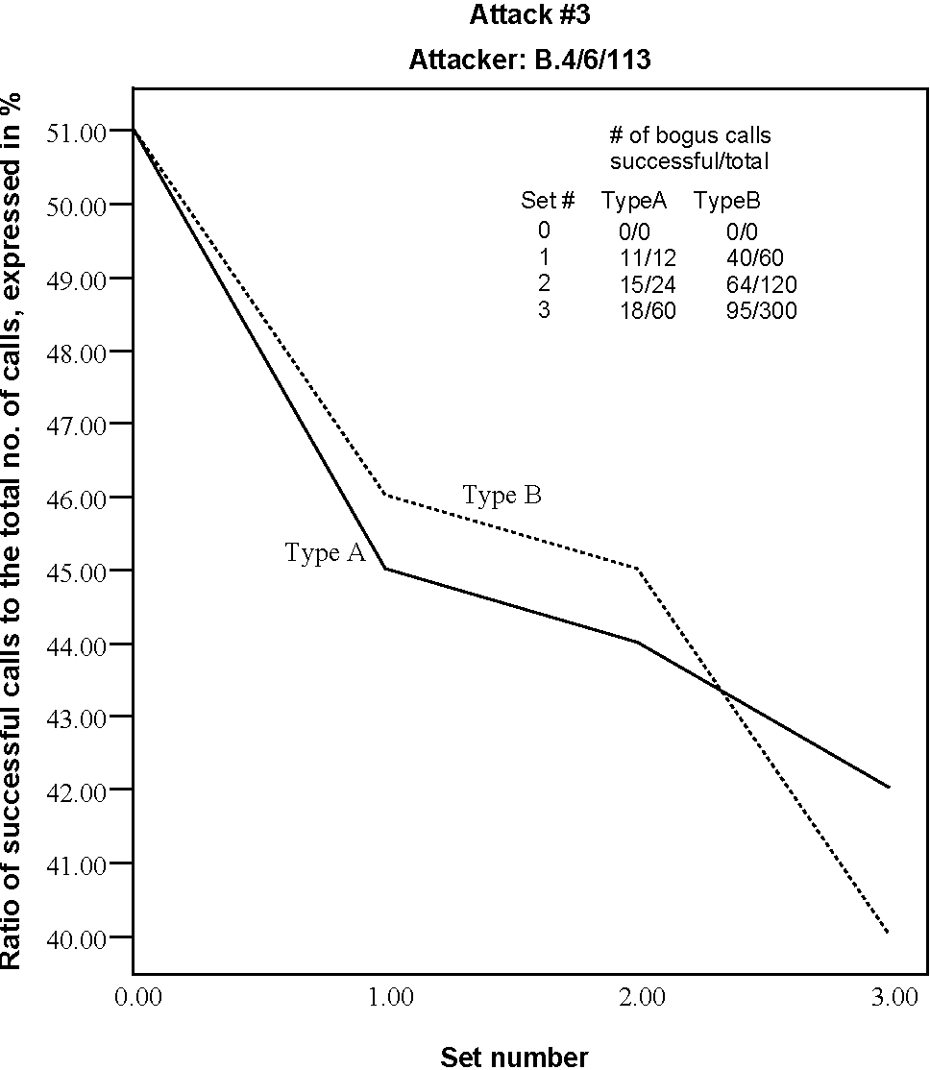
Рис. 8. Фракция успешного пользователя звонит во всей сети, выраженной как процент, как функция входного набора трафика, для типа 3A и 3B нападения.
Набор # | Число поддельных запросов
Набор # | Напечатайте A | Напечатайте B
0 | 0 | 0
1 | 12 | 60
2 | 24 | 120
3 | 60 | 300
три не показывает существенного изменения в сетевом поведении под огнем.
для типа A и B показывает, что, в то время как нападение с типом поддельные запросы заставляет сетевую работу понижаться быстрее чем с типом B поддельные запросы, норма успеха запроса во всей сети спадает до своего самого низкого уровня под типом B поддельные запросы. Основная причина - то, что поддельные запросы с более низкими запросами пропускной способности, более вероятно, будут установлены чем запросы с высокими требованиями пропускной способности, в конечном счете узурпируя больше сетевых ресурсов и причиняя больший ущерб сетевой работе. Кроме того, большее число успешных поддельных запросов под типом B трафик подразумевает, что большая фракция вычислительных ресурсов сети потребляется, таким образом замедляя процесс установки запроса. Также замечено, что несмотря на его серьезность, нападение 3 неспособно к нолю норма успеха запроса во всей сети, отражая богатство в пригодности маршрута в представительных сетях и их сопротивлении, чтобы закончить поражение преступником.
Чтобы получить лучшее понимание природы нападения 3, Рис. 9-11 представляют дробные нормы успеха запроса в избранных индивидуальных узлах сети, 1, 2, и B.5, соответственно. Объяснение, лежащее в основе выбора узлов, следующие. Узел 1 расположенного дальше всего из источника нападения. Это расположено в различной группе пэра и не составляет межсетевой узел. В то время как узел 2 расположенного в группе A пэра, отличающейся от группы B, где, преступник расположен, это связано, чтобы всмотреться группа B на основании того, чтобы быть межсетевым узлом. Узел B.5 расположен в той же самой группе пэра как нападавший и, как ожидают, будет иметь главный удар нападения. В рис. 9, норме успеха запроса в узле 1 раскрытие никакого влияния от нападения. Это ожидается, с тех пор
Рис. 10. Дробная норма успеха запроса в узле 2 под огнем 3, как функция входных наборов трафика.
преступник в B.4 не может достигнуть узла 1. Межсетевой узел, 2, видим нападавшему, и его восприимчивость отражена понижением в норме успеха запроса, которой показывают в рис. 10, от 53 до 46 %, который равняется 7 %. Напротив,
Рис. 9. Дробная норма успеха запроса в узле 1 под огнем 3, как функция входных наборов трафика.
Рис. 11. Дробная норма успеха запроса в узле B.5 под огнем 3, как функция входных наборов трафика.
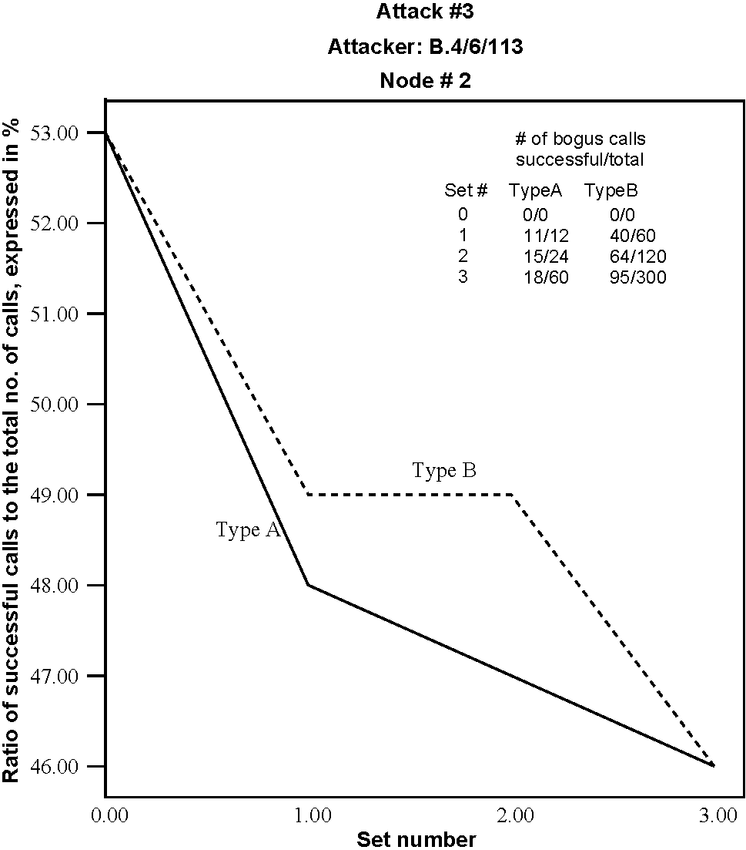
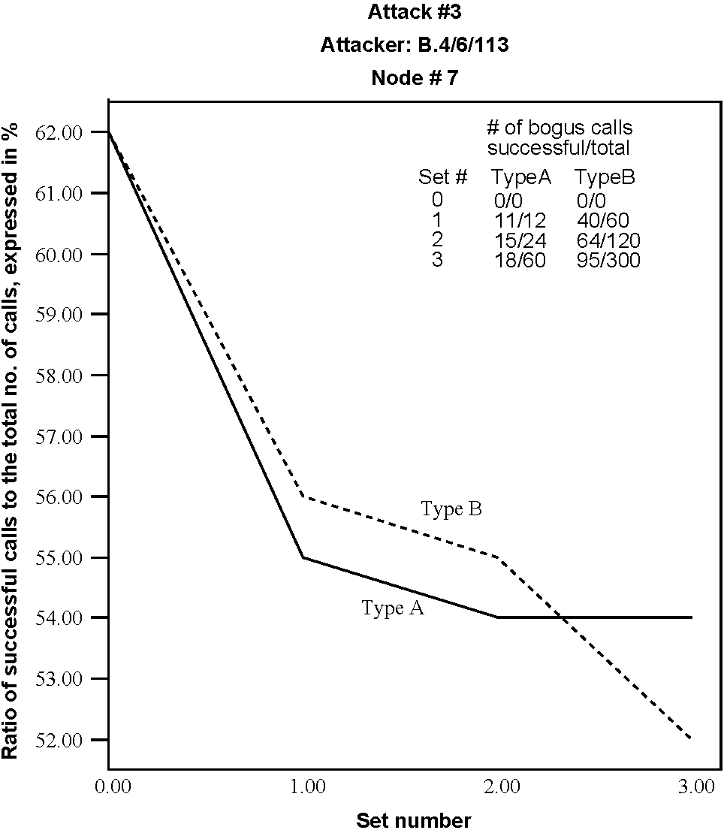
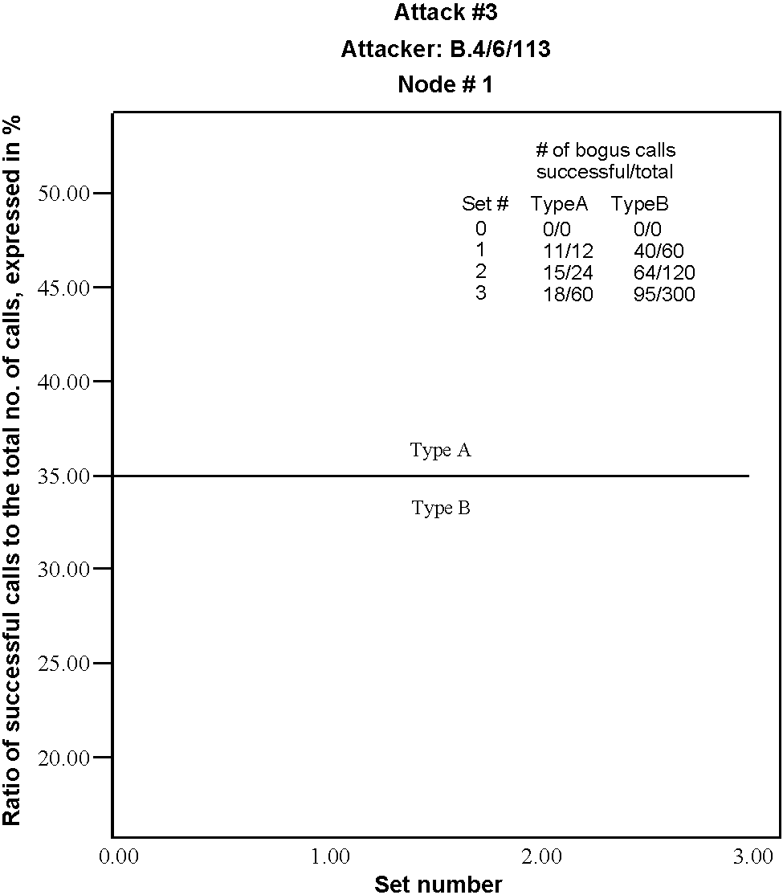
понижение в норме успеха запроса в узле B.5, которому показывают в рис. 11, is62 - 54 % = 8 % для нападения с типом трафик и 62-52 % = 10 % для нападения с типом B трафик. Ясно, на основании того, чтобы быть намного ближе к нападавшему, узел B.5 - больше susceptibletoattack3thanA.2. Уверенность Togainstatistical и для надежных результатов моделирования, каждый эксперимент неоднократно выполняется неоднократно, и заключительный результат моделирования получен через усреднение данных через все выполнения.
Когда данная сеть, работающая в устойчивой области, испытывает резкого падение в средней норме успеха запроса всюду по сети так же как во многих узлах пэра группы, и никакая очевидная причина не присутствует, это, вероятно, будет жертва нападения 3. Где, запросы пропускной способности многих успешно установленных запросов значительно высоки, в наступление, возможно, пошли с типом трафик. Когда время установки запроса заметно выше, и число запросов с высоким запросом пропускной способности менее чем существенно, в наступление, вероятно, пойдут с типом B трафик. Ограничение нападения 3 является относительно прямым, так как узлы близко к источнику нападения, особенно в той же самой группе пэра, затронуты более строго чем те на расстоянии, особенно в других группах пэра.
5.6. Нападение 4
При этом нападении преступник, управляющий узлом в сети, попытается узурпировать все сетевые ресурсы в избавлении от целевого узла, таким образом изолируя это от остатка от сети. Основной механизм, используемый этим нападением, подобен используемому в нападении 3, в котором преступник пытается установить поддельные звонки в так многие из соседних узлов целевого узла насколько возможно, направляя их через целевой узел и узурпируя в максимально возможной степени ресурсы пропускной способности ссылок, связанных с целевым узлом.
5.6.1. Эксперименты
Чтобы понять, как относительные местоположения нападавшего и целевых узлов в сетевой топологии влияют на воздействие этого нападения, особенно в отношениях к обеспечению связи с другими группами пэра, многий узел нападавшего и целевые комбинации узла исследованы в этом исследовании. В общей сложности три набора включены в исследование здесь. В этом подразделе целевой запрос определен как тот, который включает целевой узел в его маршрут, или как источник, адресат, или как любой промежуточный узел. От исследования, описанного ранее в Разделе 5.5, использование типа B трафик, как наблюдают, вызывает намного большее повреждение сети чем тип A и поэтому используется в этом исследовании для анализа худшего случая. Соответствующие входные файлы трафика изменены, чтобы включать поддельные запросы, которые используют маршруты, определенные для каждого из трех наборов узла нападавшего и целевых комбинаций узла.
Под набором 1, B.3 и B.4 составляют местоположение преступника и целевого узла, соответственно. Входной файл
'attack.in' содержит линию 1 112 113. Для каждого из четырех маршрутов: B.3/B.4/B.1, B.3/B.4/B.5, B.3/B.5/
B.4, и B.3/B.4/B.2 в общей сложности 80 поддельных запросов
синтезируемый с пропускной способностью требует в пределах от 4 - 6 Мб/сек. Объяснение, лежащее в основе выбора (B.3, B.4) пара узла, следующие. Учитывая, что и B.3 и B.4 составляют единственные узлы, которые соединяются с межсетевыми узлами в группе B пэра, многие из запросов межгруппы, вероятно, будут включать их в их маршруты. Выбор любого из них как целевой узел предлагает хороший шанс наблюдать нападение в действии. Здесь, B.4 произвольно выбран как целевой узел, в то время как B.3 отобран как узел нападавшего. Указано, что при выборах, узел нападавшего непосредственно связан с целевым узлом.
Под набором 2, в то время как нападавший продолжает располагаться в B.3, адресат расположен во внутреннем узле B.5, который связан только с единственным межсетевым узлом, B.1, и по-видимому сталкивается с наименьшим количеством трафика межгруппы всех других узлов в группе B пэра. Как в наборе 1, узел нападавшего непосредственно связан с целевым узлом. Вторичная цель лежать в основе этого выбора состоит в том, чтобы исследовать, как хорошо это нападение воздерживается от тревожащего остатка от сети, сосредотачивая повреждение на относительно отдаленном целевом узле. Входной файл 'attack.in' содержит линию: 1 112 114. Для каждого из четырех маршрутов, B.3/B.5/B.1, B.3/B.5/B.4, B.3/B.4/B.5, и B.3/B.1/B.5, в общей сложности 80 поддельных запросов синтезируются с запросами пропускной способности в пределах от
4 - 6 Мб/сек.
Под набором 3, цель состоит в том, чтобы изучить воздействие нападения на межсетевой узел, включая степень ущерба, причиненного к другим группам пэра. Адресат расположен в B.2, и нападавший размещен в узел B.4. В то время как преступник связан с обоими межсетевыми узлами, это также непосредственно связано с целевым узлом. Входной файл 'attack.in' содержит линию: 1 113 111. Для каждого из трех маршрутов,
B.4/B.2/C.2, B.4/B.2/B.3, B.4/B.3/B.2, и B.4/B.3/B.2/C.2, в общей сложности 80 поддельных запросов
синтезируемый с пропускной способностью требует в пределах от 4 к
6 Мб/сек.
5.6.2. Анализ ofthe результаты моделирования
Рис. 12 представляет средние нормы успеха запроса в каждом из девяти узлов сети, под нормальным, и сценарии нападения, соответствуя устанавливают 1. Норма вычислена основанная на всех пользовательских запросах запроса, которые вставлены в сеть. Как ожидается, норма успеха запроса в целевом узле шесть (B.4) уменьшена значительно из-за 62-22 %. Однако, потому что преступник должен использовать ссылки в узле пять (B.3), чтобы пойти в наступление, норма успеха запроса для законного пользователя заходит в узел пять, также резко уменьшен, от 62 до 30 %. Важное наблюдение состоит в том, что для узлов семь (B.5) и четыре (B.2) нормы успеха запроса понижены, подразумевая, что ссылки, связанные с B.5 и B.2, эксплуатируются преступником, чтобы пойти в наступление. Узлы восемь (C.1), девять (C.2), и один (1) расположенного далеко из источника нападения и показывают нулевое воздействие на их
Рис. 12. Назовите нормы успеха в узлах сети для нормального и нападите на четыре сценария, за набор 1.
Рис. 13. Нормы успеха для адресата заходят в узлы сети для нормального и нападать на четыре сценария, за набор 1.
назовите нормы успеха. Увеличение норм успеха запроса в узлах два (2) и три (B.1) объяснено следующим образом. Учитывая, что многие из законных пользовательских запросов терпят неудачу из-за нехватки ресурсов, пропускные способности вдоль других ссылок, которые были бы иначе использованы согласно нормальному сценарию, становятся доступными согласно сценарию нападения. В свою очередь, это разрешает несколько из запросов, которые ранее отрицались согласно нормальному сценарию, который будет успешно установлен, вызывая небольшое увеличение норм успеха запроса.
Рис. 13 представляет детализированное изображение влияния нападения 4, сосредотачиваясь исключительно на целевых запросах, то есть тех, которые включают целевой узел в их маршрут. Запросы с целевым узлом как источник, запросы, снижающиеся в целевой узел, и запросы, которые просто проходят через целевой узел, который все квалифицируют. Графы показывают, что нападение 4 очень успешно в этом, оно затрагивает каждый узел во всей сети, которая пытается достигнуть целевого узла B.4. В отличие от рис. 12, целевые запросы исключительно рассматривают здесь, и так как они могут потерпеть неудачу только под огнем, графы для всех узлов под огнем однородно ниже чем согласно нормальному сценарию.
Общее поведение графов в рис. 14 для набора 2 подобно этому для набора 1.
Рис. 15 представляет нормы успеха как функцию узлов в сети для нормального и сценарии нападения, для набора 3, для всех запросов в сети так же как целевых запросов. За исключением целевого узла четыре (B.2) в рис. 15 (a), повреждение от нападения на другие узлы в сети, кажется, менее серьезно чем для наборов 1 и 2. Данный
местоположение в группе B пэра и что это - межсетевой узел, B.2, кажется, запускает незначительную роль относительно запросов внутригруппы в пределах группы B. В результате нападение на это не вызвало широко распространенное сокращение норм успеха запроса во всех узлах B. Однако, как показано в рис. 15 (b), целевые запросы неблагоприятно затронуты в результате нападения. Ясно, запросы межгруппы от узлов группы B к C, вероятно, будут направлены через B.2 и восприимчивы, чтобы напасть. Запросы межгруппы, происходящие в узлах группы C и предназначенный для членов группы B, не затронуты нападением, так как ссылка C.2/B.2 вне способности B.4's напасть. По определению сети ATM и согласно PNNI 1.0 спецификации, узел в пределах группы пэра, возможно, не обладает знанием внутренней топологии различной группы пэра. Этому показывают в обоих
Рис. 15 (a) и (b).
В резюме нападение 4 может служить эффективным инструментом против узла пэра, кроме тех случаев, когда это служит межсетевым узлом. Адресат и нападение на узлы, вероятно, испытают самое существенное понижение в их нормах успеха запроса, которым в свою очередь, может служить, чтобы указать источнику нападения.
5.7. Нападение 5
Цель в этом нападении состоит в том, чтобы попытаться препятствовать тому, чтобы два определенных узла общались друг с другом. Как в случае предыдущего нападения 4, здесь, тип B трафик
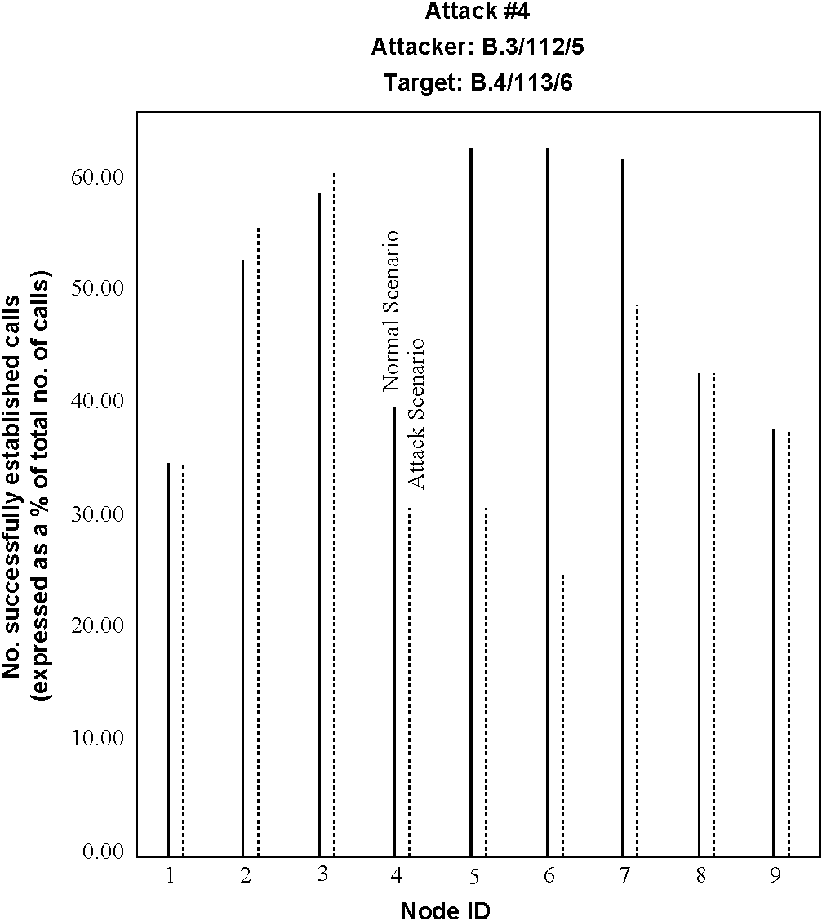
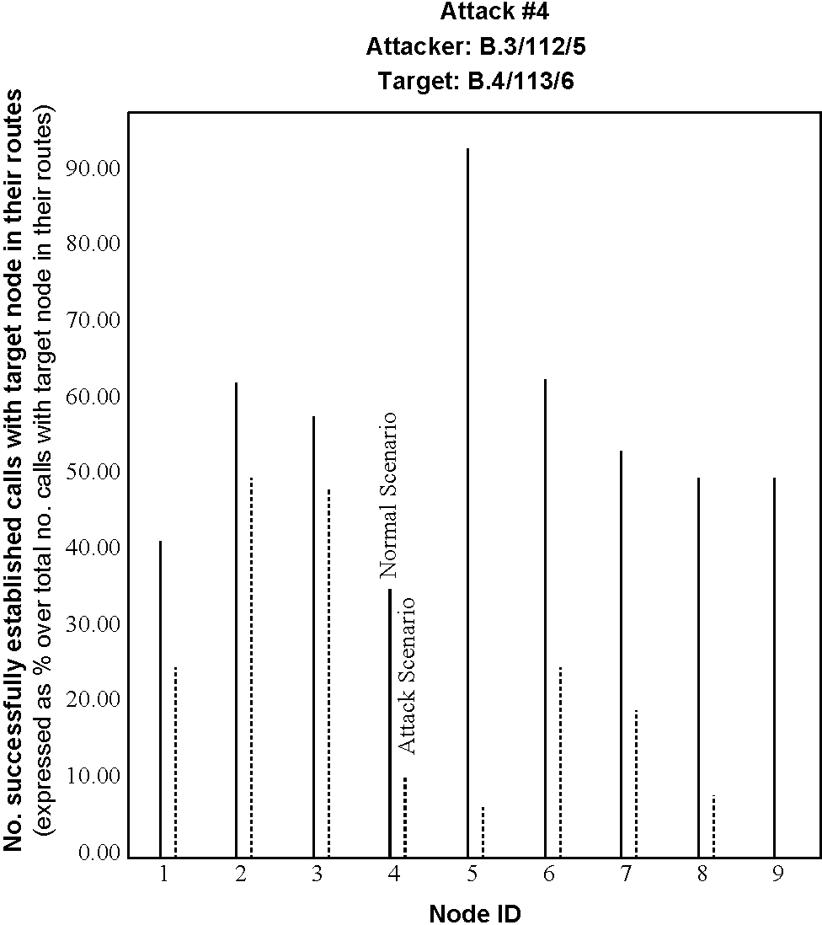
Рис. 14. Нормы успеха для (a) все запросы и (b) целевые запросы, в узле сети для нормального и сценарии нападения, для набора 2.
Рис. 15. Нормы успеха для (a) все запросы и (b) целевые запросы, в узле сети для нормального и сценарии нападения, для набора 3.
используемый. В то время как ссылка, связывающая два определенных узла, маркирована целевая ссылка, запросы, направленные через целевую ссылку, называют целевыми запросами. Детали нападения и анализа результатов не представлены здесь для космических ограничений. Однако, в резюме, нападите 5, может служить эффективным инструментом в запрещении коммуникации между двумя узлами пэра, связанными через ссылку. Где, один из узлов принадлежит различной группе пэра, эффективность нападения очень уменьшена. Целевая ссылка и несколько из соседних ссылок, которые используются в синтезировании и хождении в наступление, вероятно, испытают самое существенное понижение в их нормах использования ссылки, которые могут служить, чтобы указать источнику нападения.
6. Заключения
Эта работа представила новый, моделирующий и асинхронный распределенный основанный на моделировании подход, чтобы систематически раскрыть уязвимость в дизайнах сети ATM. В этом подходе нападения синтезируются, чтобы выставить слабости в сетях, смоделированное использование представительной сети ATM, и анализируются через моделирование, использующее асинхронное, распределенное, и точный тренажер ATM, который выполняет на сети рабочих станций Pentium под Linux, конфигурированным как свободно двойной параллельный процессор. Таким образом, окружающая среда, лежащая в основе оценки уязвимости, отражает действительность, допущение, в свою очередь, реалистические результаты. Подход был продемонстрирован для ATM
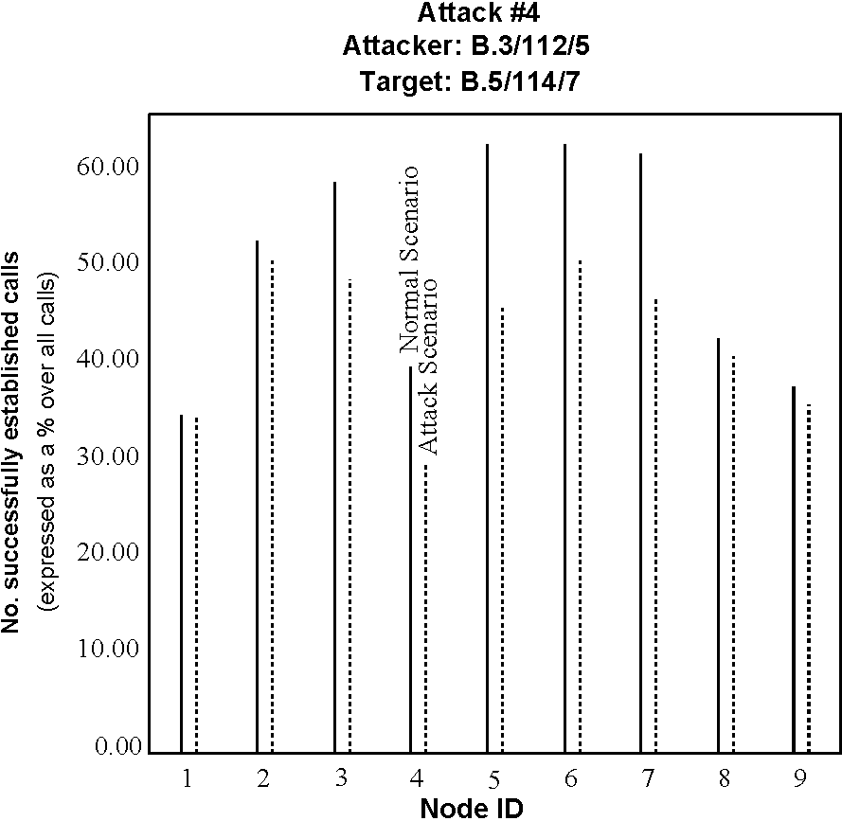
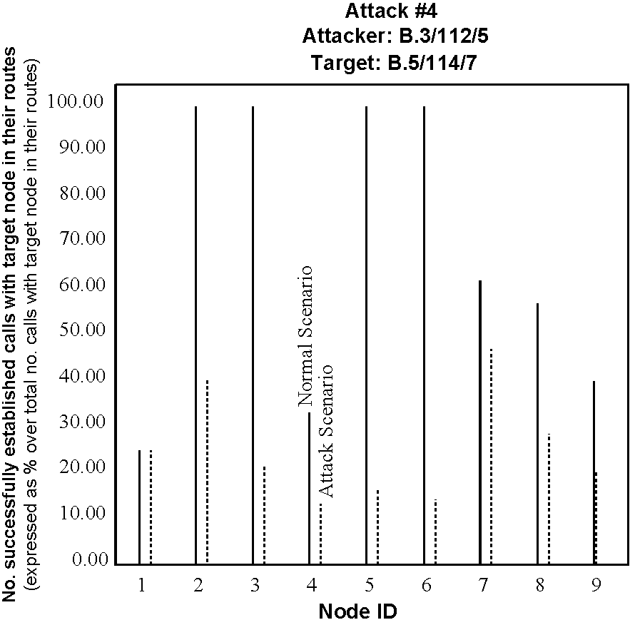
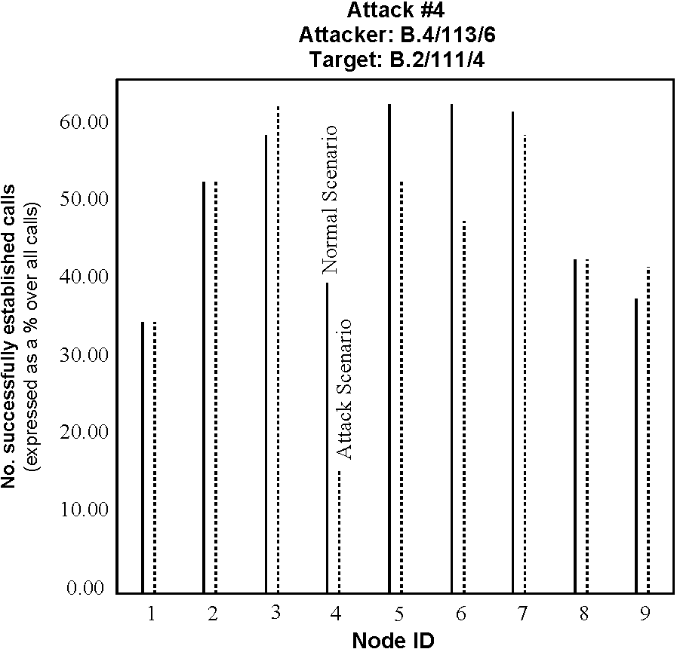
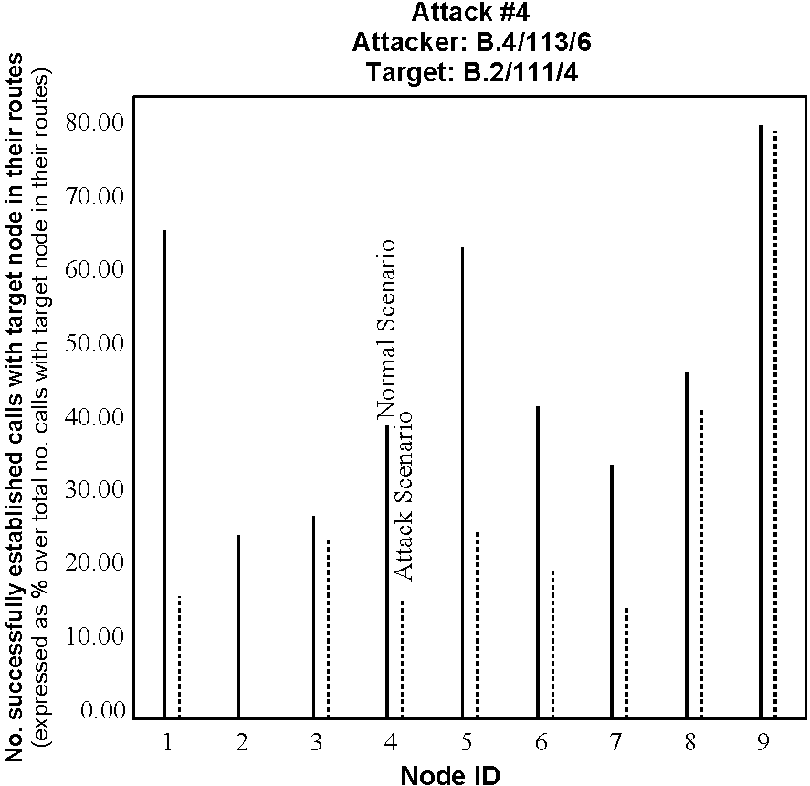
сети и могут быть легко обобщены к MPLS и будущим сетевым дизайнам.
Справочная информация
[1] A. Miczo, Цифровое логическое тестирование и моделирование, Арфист и Строка, Нью-Йорк, 1986.
[2] S. Ghosh, P. Робинсон, структура для того, чтобы расследовать безопасность нападает в сетях ATM, в: Слушания ИИЭРа MILCOM '99 Конференций, Центр Соглашения Атлантик-Сити, Нью-Джерси, 1999, стр 724-728.
[3] D. Bertsekas, R. Gallagher, Сети передачи данных, Prentice Hall, Энглвуд
Утесы, Нью-Джерси, 1992.
[4] K. Томпсон, При доверии доверию, Преподобный Unix 7 (11) (1984) 71-74.
[5] T.J. Chaney, E. Molnar, Аномальное поведение синхронизатора и схем арбитра, сделки ИИЭРа. Comput. C-22 (4) (1972) 421-422.
[6] Форум ATM Технический Комитет, Частная Сетевая сетевая Версия 1.0 Спецификации Интерфейса (PNNI 1.0), www.atmforum.com/atmforum/specs/approved.html, Форум ATM, 1996.
[7] D.T. Tarman, E.L. Witzke, Осуществляя безопасность для сетей ATM,
Дом Artech, Бостон, Массачусетс, 2002.
[8] S. Ghosh, Принципы безопасного сетевого дизайна систем, Springer, Нового
Йорк, 2002.
[9] Метка Мультипротокола, Переключающая (MPLS) Техническая Документация. Cisco Systems Inc, 2004. [10] Частная связь с доктором Seong-Soon Joo, Отделом BcN
Головка, ETRI, Корея, 2004.
[11] Доктор K.P. Июнь, Вице-президент, ETRI, Корея, К BcN (Широкополосная Сеть конвергенции, Программная речь: Конференция Форума ATM,
2004.
[12] G.H. Johannessen, Сообщая о системах. Международное беспокойство, Звонок
Лаборатория. Rec. 48 (1) (1970) 13-18. [13] C. Коричневато-зелёный цвет, C.A. Dahlbom, Сообщая о системах для управления телефоном
переключение, Технология Системы Звонка. J. 39 (6) (1960) 1381-1444. [14] Технический Журнал. http://mbay.net / ~ mpoirier/bstj.html. [15] S. Ghosh, T. Lee, Принципы моделирования и асинхронный
распределенное моделирование сложных систем, ИИЭР Пресс, Piscataway,
NJ, 2000.
[16] Q. Razouqi, судно. Joo, S. Ghosh, анализ Работы нечеткого порогового значения базировал буферное управление для крупномасштабного переключения ячейки
сеть, сделка ИИЭРа Нечеткая Система 8 (4) (2000) 425-441.
[17] Q. Razouqi, S. Ghosh, Влияние буферного управления на непрерывной ячейке задерживается в ячейке, переключающей сеть, сделку IEICE. Commun. E86 (3) (2003) 1073-1081.

